HNE-9425
四通道数字式局部放电综合分析仪
（使用说明书）

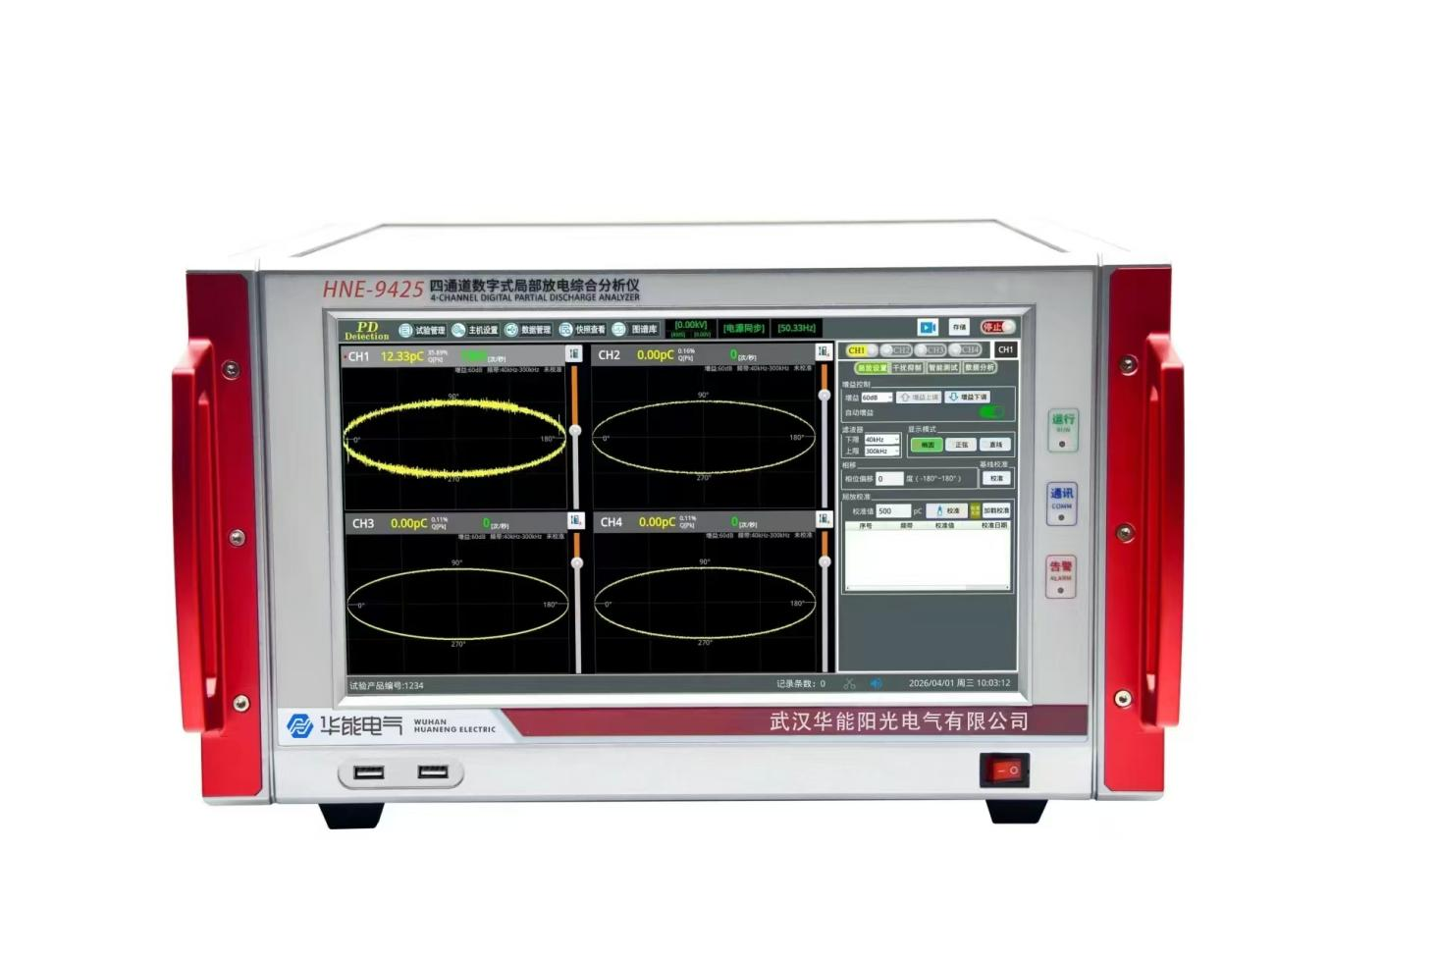

武汉华能阳光电气有限公司

目 录
1 使用手册 1
1.1 所用符号 1
1.2 缩写及定义 1
2 概论 1
2.1 简介 2
2.2 技术指标 2
2.3 供货清单 4
2.4 禁止 5
2.5 拆箱及检查 5
2.6 清洁说明 5
3 安全与防护措施 6
3.1 总则 6
3.2 接地 6
3.3 电源连接 6
3.4 同步电压输入 6
3.5 测量阻抗 6
3.6 现场校准 7
3.7 安全建议 7
4 测试系统 8
4.1 系统概述 8
4.2 硬件系统 9
5 操作界面 16
5.1 概览 16
5.2 菜单栏 16
6 通道设置 22

6.1 局放设置 22
6.2 干扰抑制 24
6.3 数据分析 30
6.4 工具栏 32
6.5 状态显示栏 33
6.6 波形显示窗口 34
6.7 波形窗口 36
7 设备校准 38
7.1 局放校准 38
7.2 电压校准 40
8 数据处理与存储 42
8.1 新建测试 42
8.2 保存测试 42
8.3 追加试验 42
8.4 删除试验 42
9 局部放电测量流程 43
9.1 测量回路的选择 43
9.2 系统连接 57
9.3 执行测试 58
9.4 干扰源分析及抑制 61
10 局部放电测量理论 63
10.1 局部放电产生机理 63
10.2 局部放电的主要表征参数 66
10.3 局部放电测试系统的接地方式 67

使用手册
本用户手册提供了如何安全、正确与高效地使用局部放电分析仪（以下简称“局放仪”）系统的相关资料。此用户手册中包括了使用局放仪的重要安全规程，并让您熟悉局放仪的操作。遵循本用户手册的指导，将有助于您避免危险、减少修理费用以及避免由于不正常操作所导致的仪器损坏。
在局放仪的使用现场应常备这本局放仪用户手册。所有局放仪的操作人员都必须仔细阅读本手册并遵循其中的说明。
除了遵照局放仪用户手册的说明以外，您还要遵守在高压电力设备上工作所要遵循的所有相关的国家及国际安全规程。

所用符号
在本手册中，使用下列安全符号来表示安全方面的指导，以避免发生危险情况。
符号 | 说明
 | 注意：可能会造成设备损坏或者其他财产损失的使用做法。此符号在哪里出现就是提醒您此处操作和维护操作非常重要一定要按相应手册操作,参考手册。.
 | 警告：可能造成人身伤害或生命威胁的使用做法。这个符号，在哪里出现就是提醒您此处有不绝缘的危险电压存在，可能有电击的风险。

缩写及定义
本手册中使用的缩写和定义如下：
- AC 交流电 | - fL 带通滤波器的下限频率(-6dB)
- DC 直流电 | - fU 带通滤波器的上限频率(-6dB)
- Ca Cx 试品电容 | - PD 局部放电
- Ck 耦合电容 | - Zm 测量阻抗

概论
此手册是对检测仪系统的整体描述，是如何快速、正确使用这款仪器的指南。也包含了这款仪器的产品特征和技术规范。参考此手册以便正确安装以及高效的进行局部放电测量。

简介
数字式局部放电检测仪采用一体机设计，操作便捷。该仪器适用于高压产品的型式试验、出厂试验、交接试验，可完成电机、互感器、电缆、套管、电容器、变压器、避雷器、开关及其它高压电器局部放电的定量测试。数字式局部放电检测仪满足IEC60270、GB/T7354-2018标准，可完成测量和记录局部放电（PD）以及交流测试电压。

技术指标
局放测量系统
局放测量通道数量 | 4通道
输入阻抗 | 50Ω
模拟滤波器（-6dB） | 满足IEC60270、GB/T7354-2018标准
模拟滤波器（-6dB） | 下限频率f_{L}：10kHz、20kHz、40kHz、60kHz、80kHz可选
模拟滤波器（-6dB） | 上限频率f_{U}：100kHz、200kHz、300kHz、400kHz、500kHz、1MHz可选
检测灵敏度 | <1pC(CA=10nF/CK=1nF)
检测灵敏度 | <0.1pC(CA=1nF/CK=1nF)
测量范围 | 0.01pC-10000nC
采样精度 | 14bit
采样率 | 100MHz
增益调节范围 | 60dB、40dB、20dB、0dB、-20dB、-40dB自动或手动可调。
可测试品电容量范围 | 6pF~250μF
线性度误差 | <±3%
电压测量系统
电压输入范围 | 5~230VAC (RMS)
线性度误差 | <±3%
频率范围 | 10~450Hz
同步方式 | 电源同步或电压输入同步自动切换
同步精度 | <1°
接口
局放输入 | 4×BNC
电压输入 | 1×航空插头
通讯接口 | 1×RJ45 1×RS232
主机参数
操作系统 | Linux操作系统
存储 | 8G及以上
显示 | 13.3英寸真彩色TFT触摸电容液晶屏
分辨率 | 1920x1080
电源 | 176~264 VAC，50/60Hz
电源保险 | 250V T 5A
操作温度 | -10°C~50°C
贮存温度 | -40°C ~60°C
相对湿度 | 5%~95%，无冷凝
外观尺寸 | 445mm×458mm×236mm（宽×深×高）
自身重量 | 11.7kg

供货清单
以下为单主机标准配货清单（实际配置以出货清单为准）：
表格 2-1供货清单
序号 | 组件名称 | 数量 | 备注
1 | 检测主机 | 1台
2 | 用户手册 | 1份
3 | 主机接地线 | 1条
4 | 220V电源线 | 1条
6 | 50欧PD信号同轴电缆 | 4条
7 | 电压同步 | 1条
8 | 分压式测量阻抗 | 1个
9 | 测量阻抗 | 3个
10 | 测量阻抗专用耦合电容信号连接线 | 4条
11 | 测量阻抗专用短接线黑色 | 4条
12 | 阻抗专用接地线黑色 | 4条
13 | 校准脉冲发生器 | 1个
14 | 校准脉冲发生器专用信号线黑色 | 1条
15 | 校准脉冲发生器专用信号线红色 | 1条
16 | 校准脉冲发生器充电器 | 1个
17 | 移动U盘 | 1个
18 | 出厂检测报告 | 1份
收到仪器后，检查所有物品是否交付。如果零件丢失或损坏，请联系当地销售代表，说明包装箱名牌处的设备名称、型号、出厂编号，以便快速解决。

禁止
禁止如下操作：
打开检测仪外壳；
用非由本公司提供的配件更改和替换系统内的任何组件;
如不遵守以上条件，质保无效且供应商不对发生的人员伤害及设备损伤承担责任。
以上所列任何一个条件都是必要的，如有疑问请联系供应商。

拆箱及检查
首先，检查包装外部以防运输中粗暴搬运。如果外包装完好，小心打开主机箱。取出产品，检查表面有无损坏。
重要事项：如果有运输过程中粗暴搬运造成的损害请立即联系承运人。如果外包装损害明显不要毁坏或拆除使用的包装材料。除非能检查物料及相关包装材料损害程度，否则运输公司将不承担赔偿责任。接收货物后必须在五天内提出索赔。
将主机电源线取出，主机接入220V交流电压下，检查开机是否正常。如果不能正常开机，请及时联系供应商。

清洁说明
- 将主机电源线、信号线、以及接地线拆除，用水沾湿质地柔软的布清洁外壳的外部。
- 不要使用溶解剂或磨砂剂。
- 擦拭过程中要注意避免将水或清洁剂渗透入接口、风扇及进风口处。
警告：避免冲击和人身危害的危险，在维修和清洁前确保切断电源。

安全与防护措施
本章主要应用于数字式局部放电检测仪安装、操作或维护设备过程中的注意事项。

总则
警告：安全是用户的责任。仪器操作人员必须通过当地安全操作规程考试并始终按照操作说明操作仪器。

警告：此仪器只能由接受过培训的人员操作，必须了解变压器和其他高压测试所涉及的危险因素。对于不正确或不安全的仪器操作所造成的损失、伤害或死亡，本公司不承担任何责任。

接地
警告：仪器必须始终连接到接地电源插座（即安全接地），并用铝编织接地电缆将仪器可靠接地，不得在非接地配置下操作，否则可能导致用户触电或仪器损坏。

电源连接
警告：将系统连接到指定工作范围以外的电源电压将导致系统损坏，并有造成人身伤害和火灾的危险。

同步电压输入
警告：电压输入必须为交流电压，并且不能超过最大输入范围，否则将导致系统损坏，并有造成人身伤害和火灾的危险。

测量阻抗
警告：测量阻抗接地钮与高压系统接地端必须始终使用合适的低阻抗连接，测量阻抗采用外部电压同步时，需选择合适的分压电容，进行电压采集，否则有造成人身伤害和火灾的危险。

警告：当测量阻抗无需外同步电压输出时，务必确保将外部同步电压输出端与地短接。否则可能会导致电压输出处的危险电压、对操作员造成电击或损坏仪器。

现场校准
警告：现场使用校准脉冲发生器进行校准完毕，在施加高压前，请将校准脉冲发生器及接线取下,否则将导致仪器损坏，并有造成人身伤害和火灾的危险。

安全建议
警告：在连接仪器之前，确保测试对象完全断电并与线路和负载隔离。在连接仪器之前，应检查并验证每个端子，接地连接必须可靠。.

警告：切勿在爆炸性环境或有易燃气体或烟雾的地方操作设备。

测试系统

系统概述
局放测试系统是检测、记录和分析局部放电事件的数据采集与分析工具，可用于多种应用。这套系统可以适用于高压产品的型式试验、出厂试验、交接试验，可完成电机、互感器、电缆、套管、电容器、变压器、避雷器、开关及其它高压电器局部放电的定量测试，既可以在实验室使用，也可以应用于现场测量。
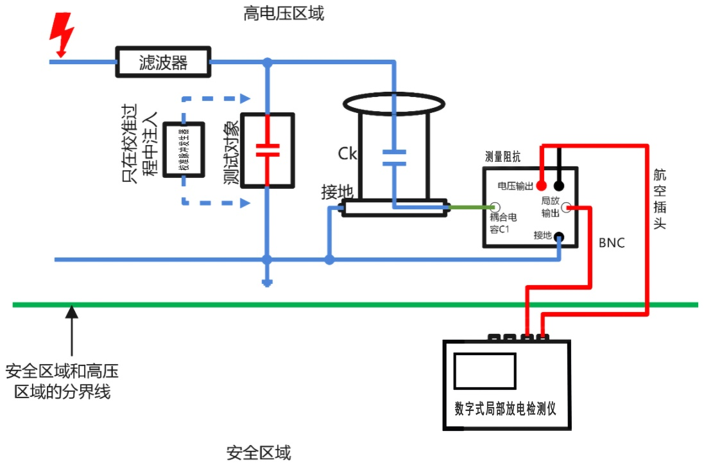
图 4-1测试系统接线图

硬件系统

前面板

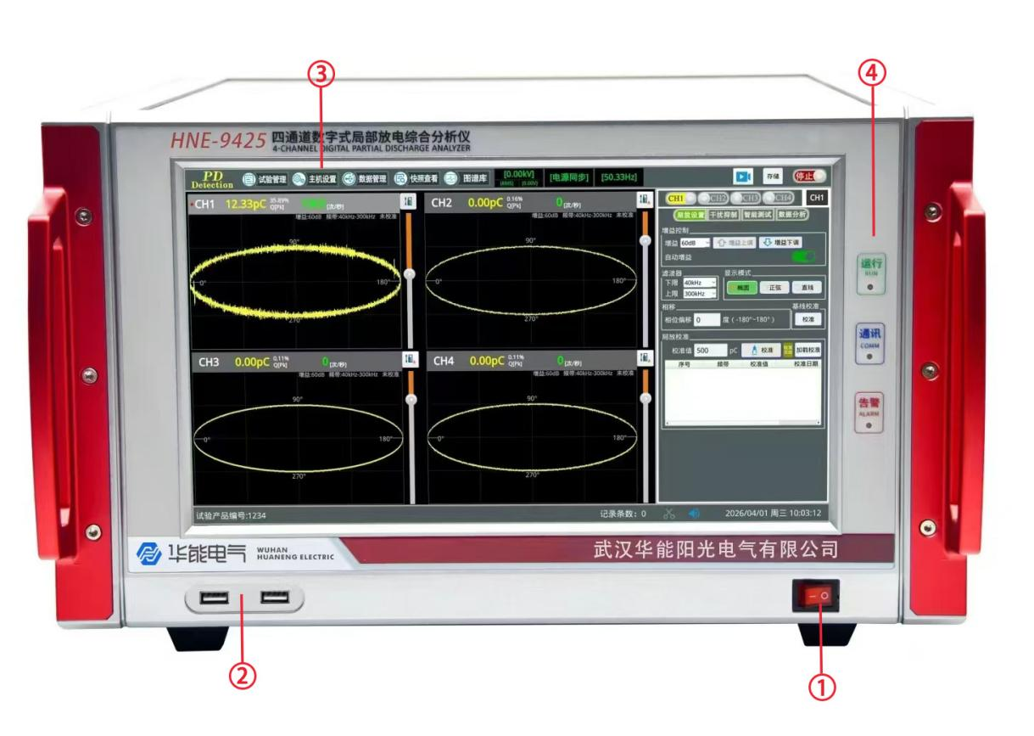
图 4-2 前面板预览
1 | 电源开关
2 | USB接口
3 | 液晶显示界面
4 | LED指示灯

LED指示灯
电源开启后，LED（运行）为红色闪烁状态；
设置主机参数时，通讯指示灯闪烁。
LED（故障）指示灯，在正常情况下为关闭状态，如果主机出现故障，则红色点亮状态；

后面板
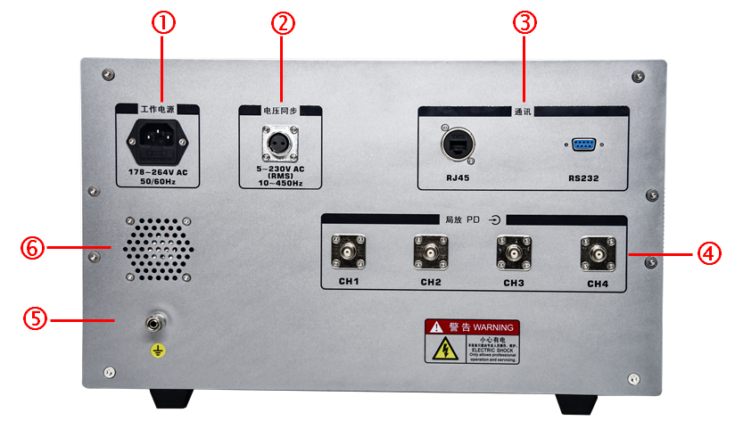
图 4-3后面板预览
1 | 电源插座（带保险）
2 | 电压接入口，2芯航空插头
3 | 通讯接口 RJ45 x1，RS232 x1
4 | 局放输入接口，4 x BNC
5 | 系统接地
6 | 散热风扇

电源输入
电源输入采用带电源保险抽屉的电源插座，主机包装箱内配备一个可替换的250V T 5A保险

电压输入
电压输入必须在为交流电压，电压输入不得大于230VAC(RMS)，当电压大于5V时系统将切换到通道电压同步，电压频率范围为10Hz~450Hz。

局放输入
测量阻抗的PD输出端通过同轴电缆连接主机局放输入接口。

测量阻抗
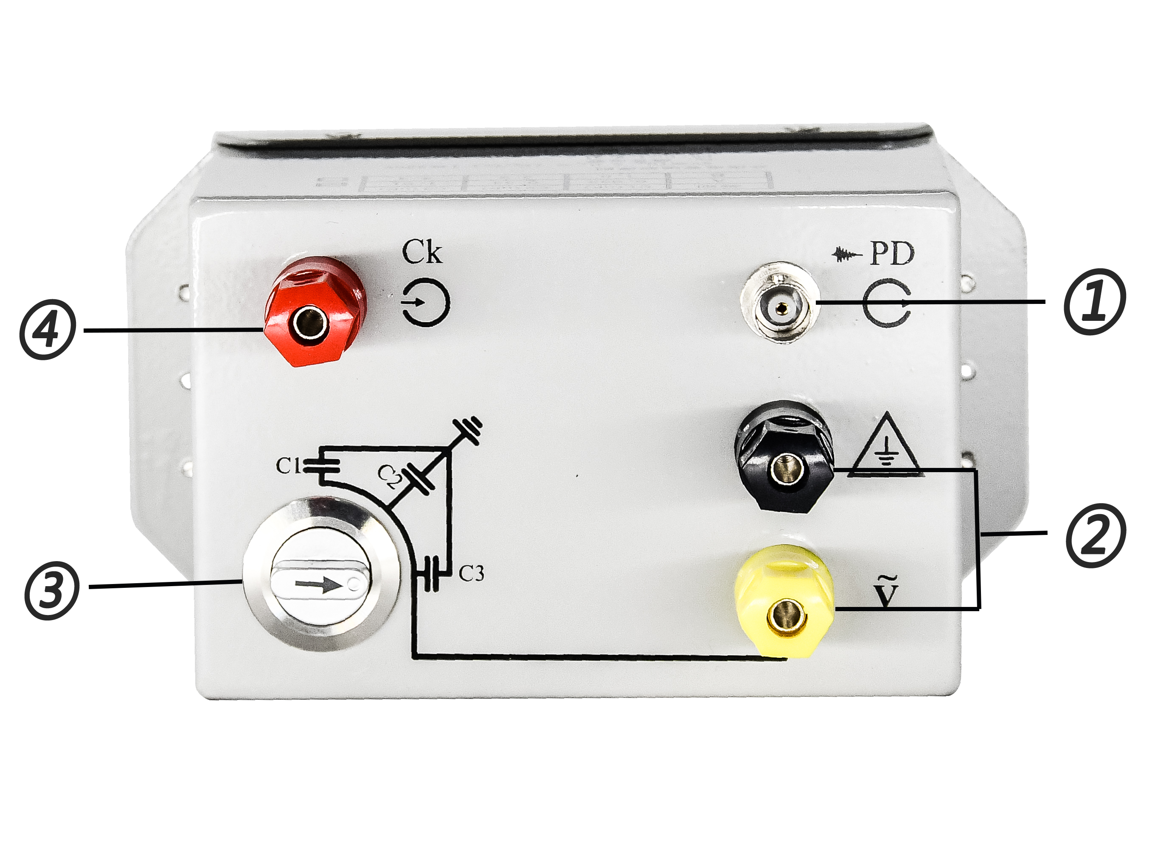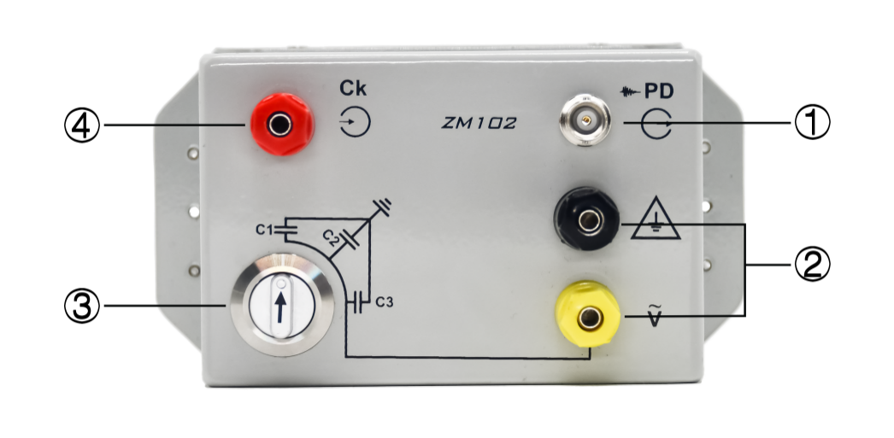
图 4-4测量阻抗
1 | BNC局放输出接口，与主机局放端口相连；
2 | 同步电压输出接口，与主机电压端口相连；
3 | 旋转开关(分压电容器容值选择)，分为C1、C2、C3三个档位
4 | 局放输入端口，与耦合电容器低压侧相连；

警告：测量阻抗接地钮与高压系统接地端必须始终使用合适的低阻抗连接，测量阻抗采用外部电压同步时，需选择合适的分压电容，进行电压采集，否则有造成人身伤害和火灾的危险。
警告：当测量阻抗无需外同步电压输出时，务必确保将外部同步电压输出端与地短接。否则可能会导致电压输出处的危险电压、对操作员造成电击或损坏仪器。

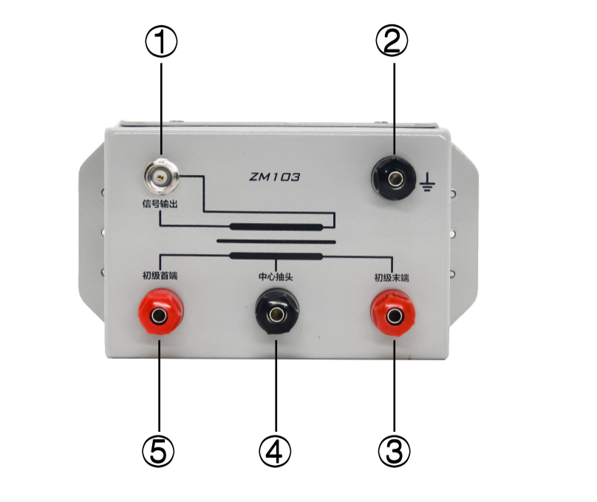图 4-5测量阻抗
1 | BNC局放输出接口，与主机局放端口相连；
2 | 接地端口，与现场大地相连。
3 | 初级末端，通常与接地端口短接；使用平衡法时，作为另一个信号输入端口。
4 | 中心抽头，通常处于悬空状态；使用平衡法时，与接地端口短接；
5 | 初级首端，与耦合电容器低压侧相连；

测量阻抗是测量系统与测试回路的主要组成部分。测量阻抗针对特定的试验回路或试品，为达到最佳的灵敏度而专门设计。
根据试品电容量的大小，为了配合试品电容的变化，以最佳灵敏度进行测量，测量阻抗共分十二种型号。每个型号的输入单元都有一定的调谐范围，只要检测回路的谐振电容Ct落在调谐电容的范围，就足以满足测试选择的要求。
表格 4-1测量阻抗选型表
阻抗型号 | 调谐电容量 |  |  | 最大电流有效值
阻抗型号 | 最小 | 中间值 | 最大 | 不平衡回路 | 平衡回路
1# | 6pF | 25pF | 100pF | 30mA | 0.25A
2# | 25pF | 100pF | 400pF | 60mA | 0.5A
3# | 100pF | 400pF | 1500pF | 120mA | 1A
4# | 400pF | 1500pF | 6000pF | 250mA | 2A
5# | 1500pF | 6000pF | 25nF | 500mA | 4A
6# | 6000pF | 25nF | 100nF | 1A | 8A
7# | 25nF | 100nF | 400nF | 2A | 15A
8# | 100nF | 400nF | 1.5uF | 4A | 30A
9# | 400nF | 1.5uF | 6.0uF | 8A | 60A
10# | 1.5uF | 6.0uF | 25uF | 15A | 120A
11# | 6uF | 25uF | 60uF | 25A | 200A
12# | 15uF | 60uF | 250uF | 50A | 300A

测量阻抗型号的选取原则
要使检测回路的谐振频率落在放大器的频带内。根据耦合电容C_{k}和试品电容C_{a}可粗略估算调谐电容，从而确定测量阻抗型号：
调谐电容= $\frac{C_{k}×C_{a}}{C_{k}+C_{a}}$
根据调谐电容的中间值，选择合适的测量阻抗型号。
一般测试油浸电流互感器或电压互感器时，选择2#测量阻抗，测试环氧电流互感器或电压互感器时，选择3#测量阻抗，测试小型变压器时，选择4#测量阻抗。

测量阻抗分压电容选取原则
测量阻抗带电压测量端子，可满足电压测量及外同步功能，其默认分压电容为1uF,可将旋钮旋转至外接低压臂上选取其他分压电容，分压电容选取及适用电压场合如下表。
表格 4-2分压电容适配表
序号 | 分压电容C2 | 耦合电容C1 | 用于设备的电压
1 | 0.33μF | 配合 | 66kV以下
2 | 1.0μF | 配合 | 220kV
3 | 2.0μF | 配合 | 500kV
4 | 4.0μF | 配合 | 1000kV
具体情况用户可根据需要按下列公式自行计算所需分压电容及耦合电容：
- 阻抗输出电压计算：U_{阻抗输出电压} =U_{高压端施加电压}*（C1/（C2+C1））；
- 使用同步功能，则要求阻抗输出电压满足：5V≦U阻抗输出电压≦230V；
- 如果只测量电压，则要求阻抗输出电压满足：U_{阻抗输出电压}≦230V；

校准脉冲发生器
对试品进行局部放电测量前，必须对试品进行校准，以确保其正确测量局部放电幅值。
在IEC 60270标准高压试验技术-局部放电测量的第6章和第7章中提到了校准器必须满足的要求。IEC 60885-3电缆标准电气试验方法第3部分：试验方法第2.2.3段中提到了与电缆试验一起使用的双脉冲特性挤压电力电缆长度的局部放电测量。
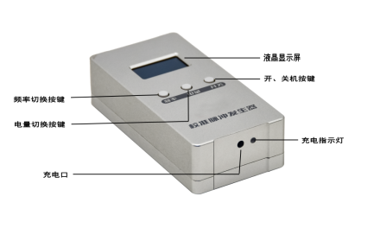
图 4-6校准脉冲发生器

设备参数
尺寸：120mm (W) x 60 mm (D) x 32 mm (H)
重量：270 g

输出接口
红色4mm连接器×1；
黑色4mm连接器×1；

脉冲
频率：50Hz、100Hz、200Hz、300Hz、400Hz、500Hz、600Hz、700Hz、800Hz、900Hz、1000Hz可选。
类型：正负脉冲；
10%~90%上升沿时间：<30nS；

脉冲电荷
电量范围：10、50、100、500 pC可选。

操作界面

概览
数字式局部放电检测仪操作软件基于图形元素开发，丰富的显示、分析及记录功能，方便用户对现场便捷试验。
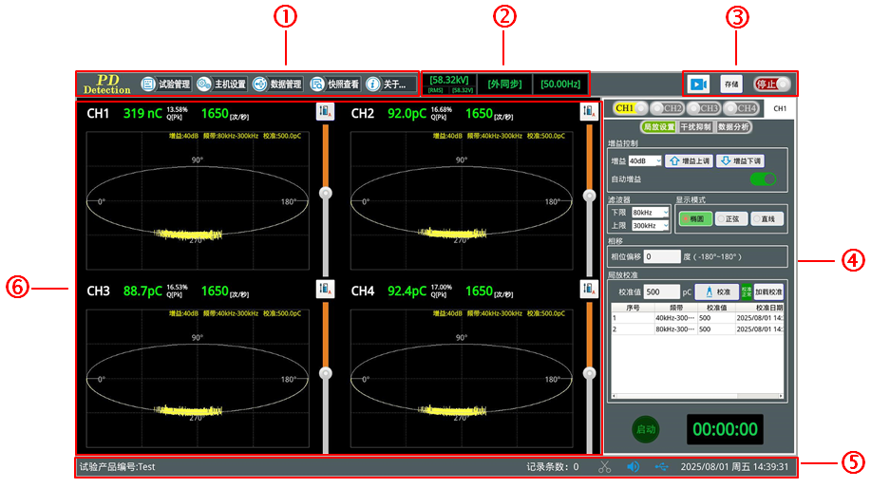
图 5-1操作界面

1 | 菜单栏
2 | 同步源显示栏
3 | 工具栏
4 | 通道选择及通道设置界面
5 | 状态显示栏
6 | 通道波形显示窗口

菜单栏
菜单栏包含试验管理、主机设置、数据管理、快照查看、关于四个选项按钮。

试验管理
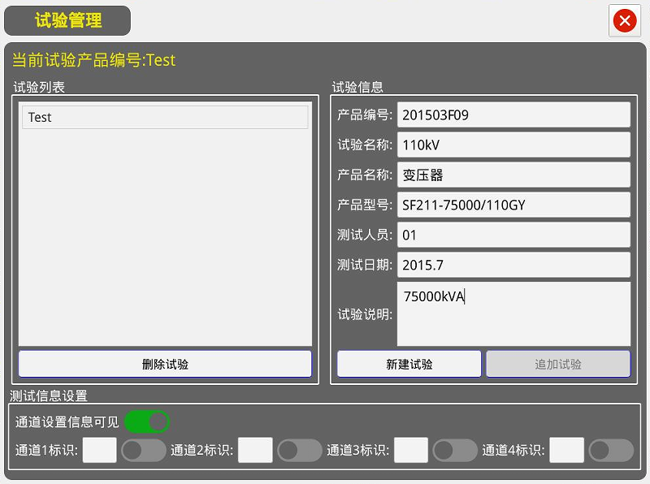
图 5-2 试验管理界面

试验列表及试验信息
详见 “8 数据存储于处理”。

测试信息设置
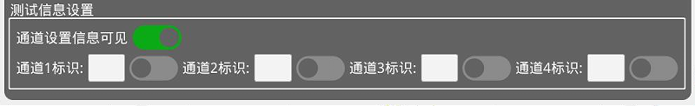
图 5-3 测试信息设置界面
- 通道设置标识信息是否可见
对通道波形显示区域（显示区域详见5.4介绍）的频带、校准、抗干扰信息进行显示及隐藏。
- 通道设置标识
根据需求对通道进行设定，显示效果详见5.3.3。

主机设置
主机设置界面包含电压校准、系统参数、存储管理、时间日期、其他四个选项卡。如下图所示:
图 5-4 主机设置界面

电压校准
点击菜单栏中的主机设置，进入主机设置界面，选择”电压校准”选项卡。
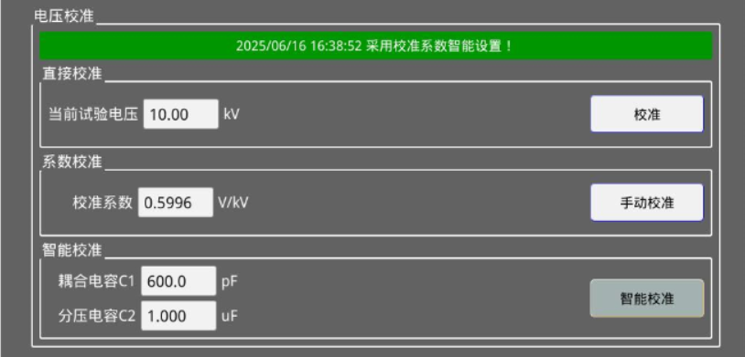
图 5-5电压设置窗口
- 校准状态
彩色校准状态标志用于指示实际校准是否有效。
状态 | 描述
黄色 | 当前电压输入未校准。
绿色 | 当前电压输入已校准。
- 校准
电压校准可通过三种方式进行校准，用户只需要针对不同的试验场景选择其中一种方法进行校准。
- 直接校准
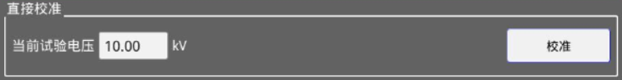
选中“电压校准使能”后，可使用校准按钮方式。将高压端电压输入到校准电压输入框，并点击“校准”按钮执行电压校准。
- 手动设置
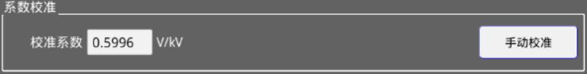
在相应的输入字段中输入所需的V/kV值，然后点击“手动设置”。此功能是特别是用于校准高压分频器与一个定义的V/kV因子。
- 智能设置
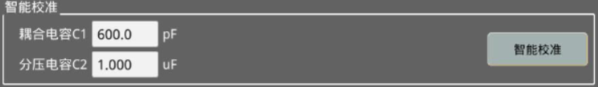
在已知测试系统耦合电容及测量阻抗的低压臂电容C2的情况下，我们可以输入相应电容值，并点击“智能设置”进行电压校准。

系统参数
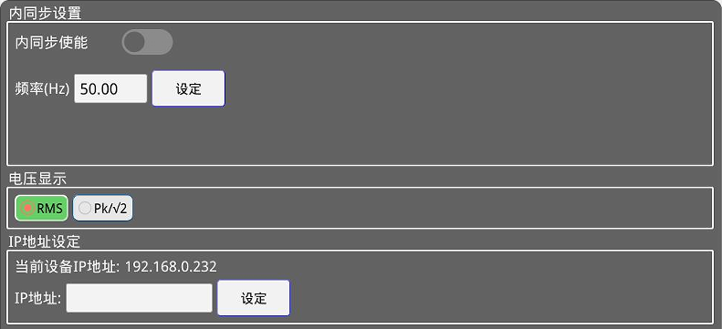
图 5-6系统参数窗口
- 内同步设置
点击内同步使能按钮，可以将主机同步源切换为主机内部触发，可根据需要调整频率。
- 通道设置标识
电压显示可根据需求显示RMS抑或Pk/√2
- IP地址设定
设置以太网的静态IP.用于网口连接。

存储管理
可查看当前本地存储的存储状态，并可进行格式化处理。
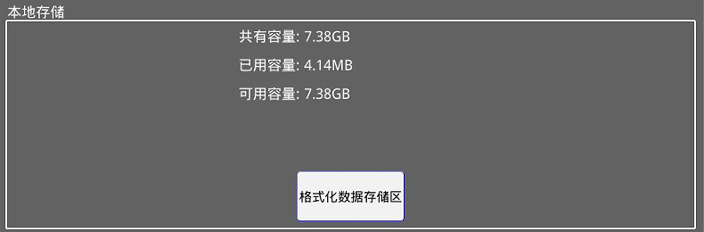
图 5-7 存储管理界面

时间日期
可进行时间日期的修改。
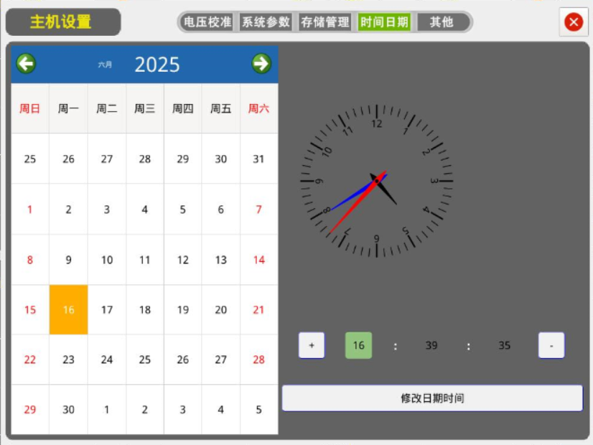
图 5-8 时间日期界面

其他
当系统进行升级时，可将升级包下载放置在U盘内，点击本地升级进行软件升级。

数据管理
数据管理是将本地数据进行删除、转移处理，操作界面如下，操作简便易懂，便不多做介绍。
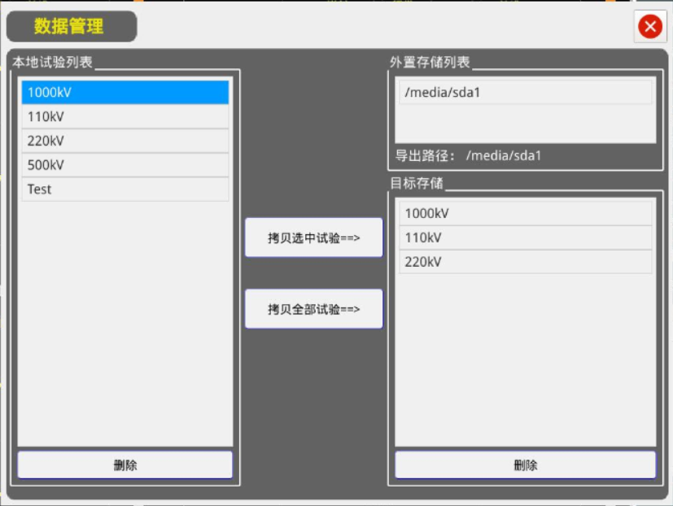
图 5-9 数据管理界面

关于
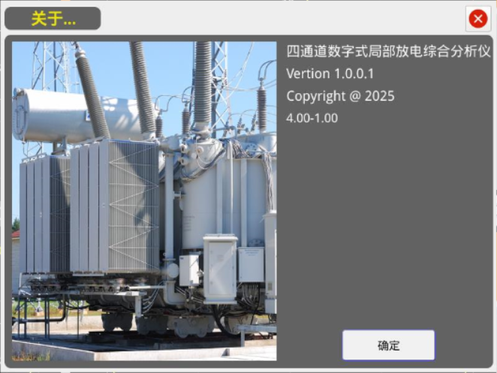
图 5-10 关于界面

通道设置

局放设置
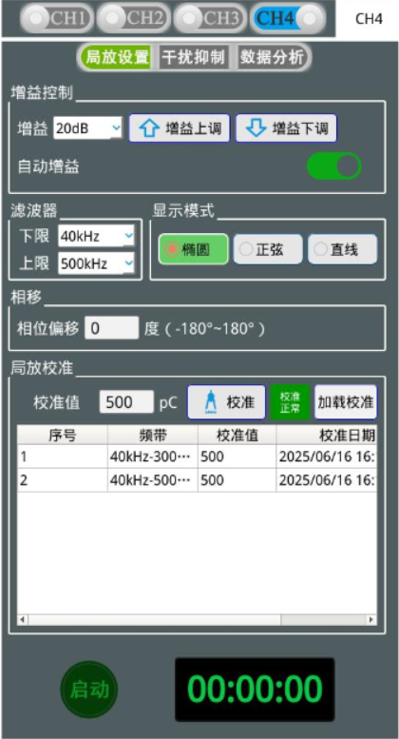
图 6-1局放设置窗口

增益控制
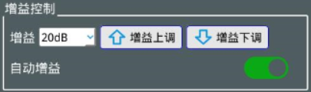
增益可手动、自动切换。

显示模式
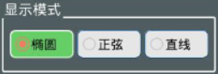
显示模式选项框具体设置见章节5.3.1。

滤波器设置
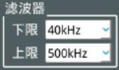
滤波器上下限截止频率具体参数参照章节7.1.1

局放校准
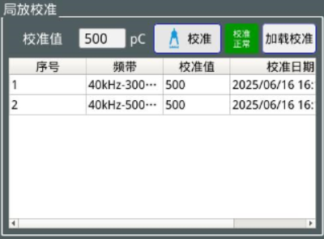
校准部分包含对主机每个单独输入的PD校准控制和校准状态指示。
- 校准
输入校准值，并点击用于执行校准。具体校准方法参照章节7.1.2。
- 校准状态
彩色校准状态标志用于指示实际校准是否有效。
状态 | 描述
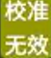 | 自上次校准以来，实际输入未校准或PD滤波器设置已更改。
 | 当前输入通道已成功校准。
- 校准列表
校准列表显示已校准的频带、校准值、以及校准时间。
- 加载校准
加载之前保存的校准文件，方便快捷试验。

计时器
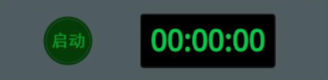
用于试验计时。

干扰抑制
选择”干扰抑制”按钮，进入干扰抑制界面。
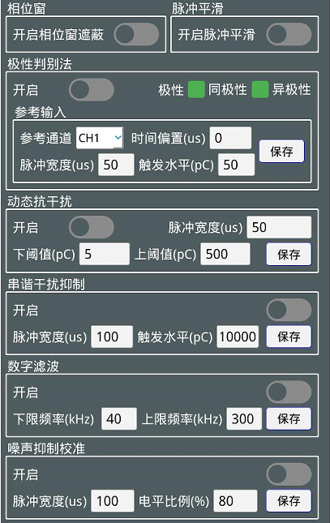
图 6-2干扰抑制窗口
局部放电试验时往往会遇到外来干扰脉冲的影响，操作者务必要把干扰与局部放电脉冲区分开，如何区分请进一步阅读有关专业书籍和文献资料，并在实践中摸索积累经验。应该指出，良好的设备试验电源，屏蔽措施及良好的接地可以使干扰降低到最低程度。数字式局部放电检测仪除了自身优质的抗干扰主机屏蔽、电源滤波外，还提供了优质高效的抗干扰技术，可对现场干扰进行有效抑制。
当干扰和局部放电脉冲处于不同相位时，可采用开时间窗的办法排除干扰：调整时间窗的大小位置，将局部放电脉冲显示在窗内，将干扰排除在外。此时显示的局部放电量仅指示窗内局部放电脉冲的值。

时间窗法
当干扰和局部放电脉冲处于不同相位时，可采用开时间窗的办法排除干扰：调整时间窗的大小位置，将局部放电脉冲显示在窗内，将干扰排除在外。此时显示的局部放电量仅指示窗内局部放电脉冲的值。
在干扰抑制选项卡中，取消选择“开启相位窗遮蔽”，这样再开窗则是时间窗法。
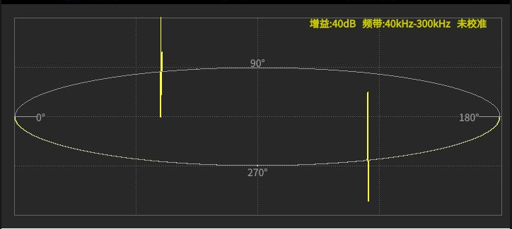
图 6-3未开时间窗显示一个周期内的峰值
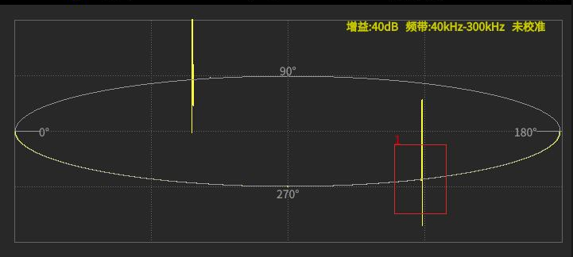
图 6-4开时间窗显示窗口内的峰值

相位窗遮蔽法
在试验现场，往往会出现一些幅值很大的固定相位干扰，该干扰可以通过衰减进行消除。这可以通过预制相位窗内的测量通道电子失效来实现。由于来自试品的骚扰和局放都被遮蔽了,数据不可避免受到影响。
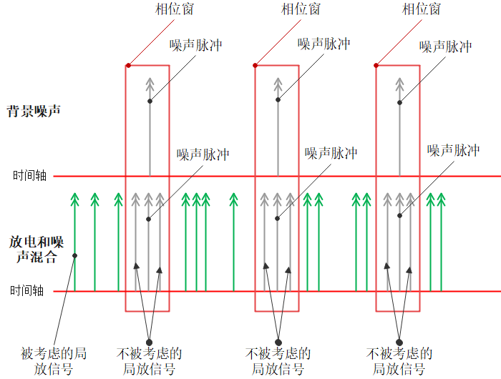
图 6-5相位窗遮蔽原理
在干扰抑制选项卡中，选中“开启相位窗遮蔽”选项，这样再开窗则是启用相位窗遮蔽。

脉冲平滑法
在工业环境下的干扰具有随机性，然而局部放电通常近似发生在所加电压每个周期的同一个相位上。 因此，通过使用脉冲平滑技术大大抑制随机干扰的水平。
在干扰抑制选项卡中，选中“启动脉冲平滑”选项，即可开启脉冲平滑功能。

极性判别法
检测仪根据IEC还特别设计了数字脉冲鉴别系统，进一步提高了系统噪声抑制、抗干扰能力。使用两个阻抗，两个测量通道进行数字脉冲鉴别。

极性判别原理
极性区分系统回路如下图：
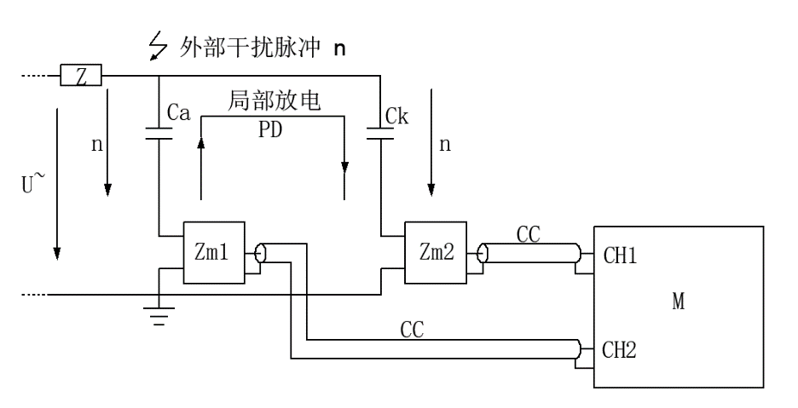
图 6-6极性区分系统回路
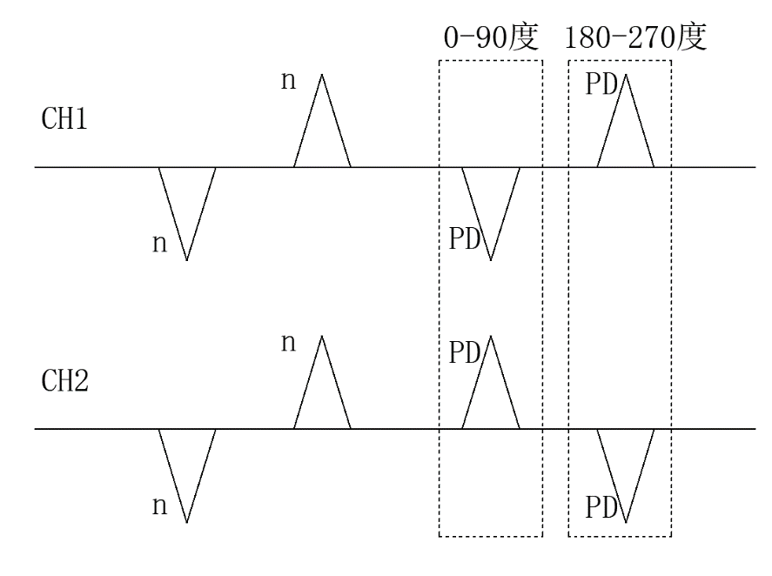
图 6-7极性区分系统脉冲方向示意图
外部干扰脉冲n在阻抗Zm1、Zm2上产生的电流是同方向的，而放电脉冲所产生的电流PD在两个阻抗上是反方向，利用脉冲电流在阻抗上的不同方向以及放电脉冲方向与相位的关系，可鉴别放电脉冲和干扰脉冲。

极性判别使用方法
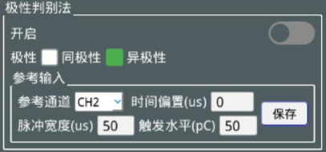
- 极性
对用应用图 6-6所示的测试系统接线，我们勾选“同极性”，取消勾选“异极性”。
- 参考通道
参考输入为参考噪声通道，选择测量以外的任意通道即可。
- 时间偏置
测量输入通道和参考输入通道之间有可能存在一定的相位差，通过调节时间偏置可以消除这个相位差。
注意：时间偏置单位为us。
- 脉冲宽度
脉冲宽度为参考通道外部噪声的脉冲宽度。
注意：脉冲宽度单位为us。
- 触发水平
此处为参考输入通道的放电水平，这个值设置为小于要滤除的参考输入噪声的值。
注意：参考输入通道也需要校准，用来设置触发水平。

极性判别流程
- 阻抗的选择
应首先根据试品Ca选择合适的耦合电容，如果可能，可选择比较相近容量的耦合电容Ck，有时为了达到比较好的抑制效果，可以使用两个相同型号的试品，利用其中一个作为耦合电容使用，但是必须确认这个试品的局放量很小，而且耐压等级是满足要求的。一般的Ck和Ca的容量相差不超过10倍，（外部干扰在试品中形成的脉冲电流和试品的电容量成反比，在进行噪声鉴别时如果噪声信号相差太大，会产生鉴别失败），同时阻抗的选择应根据试品容量选择合适的号码，两个阻抗的号码应尽量保持一致。
- 校准
在试品两端注入方波，选择其中一个通道(如输入2)作测量通道，另一通道作为参考通道(如输入1)，将两个输入通道都进行校准。
- 调节参考输入参数将噪声滤除噪声源
校准正确后，选中 “同极性”，取消选中“异极性”，极性判别中选中“启用”，改变方波的注入方法，在高压端和地之间注入方波（模拟干扰脉冲），并将方波的量值达到最大，此时调节参考输入参数（时间偏置、脉冲宽度、触发水平），使测量通道输入2上的放电量显示值最小，最佳效果为零，那么此时将达到最佳的鉴别效果，如果由于试品容量相差较大或其他原因，不能鉴别抑制掉模拟干扰，那么应将校准方波调小一档，重新调整鉴别通道，使模拟干扰抑制至最小。
- 开始试验
取下校准方波，开始试验，调整参考输入参数“触发水平”，直至测量输入通道不出现参考输入通道的外部噪声信号。

动态抗干扰
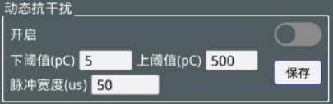
动态抗干扰可以有效将幅值处于上阈值与下阈值之间的干扰脉冲信号进行有效屏蔽，脉冲宽度为脉冲信号的脉冲宽度。

串谐干扰抑制
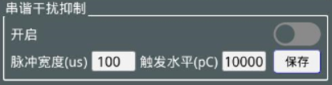
能有效屏蔽串谐产生的脉冲信号，串谐干扰抑制只对于超过触发水平的脉冲信号进行屏蔽，脉冲宽度为需要抑制的脉冲信号的脉冲宽度。

数字滤波
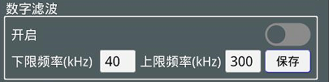
设置对应的上、下限频率进行数字滤波。

噪声抑制校准
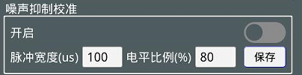
当现场干扰信号过大，校准无法正常进行时，固定增益，开窗读取校准信号的幅值比，根据现场需求，选取合适的幅值比填入电平比例，高于该电平比例的信号被抑制。

数据分析

统计图窗口
统计图窗口分为PRPD图谱、PRPS图谱及数据存储与刷新，界面如下图所示：
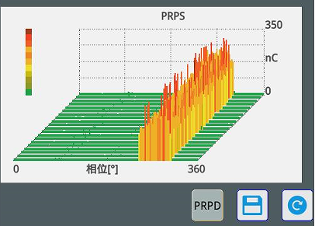

PRPD图谱窗口
即局部放电相位分布(Phase Resolved Partial Discharge)模式，是一种广泛应用的局部放电模式，也是所谓的φ一q一n模式。这种模式是描述局部放电发生的工频相位φ(0-360°)、放电量幅值q和放电次数n之间的关系。
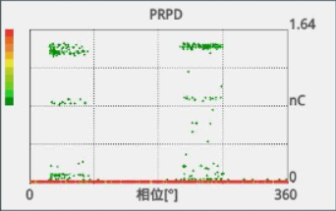
图 6-8 PRPD图谱

PRPS图谱窗口
即脉冲序列相位分布分析(Phase Resolved Pulse Sequence)模式，就是把每个带有相位标识的局部放电脉冲按照时间先后显示出来，时间先后一般按照所在的周期序号处理。这种模式实际上是关于局部放电一种最为基本的模式，包含有局部放电测量的全部信息。
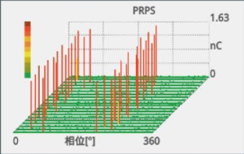
图 6-9 PRPS图谱

数据存储与数据刷新
数据保存按钮，可以将波形图谱、PRPD图谱、PRPS图谱以及相关局放信息以图片的形式进行保存，同时还会保存数据文件（.ini）。
数据刷新按钮可以将PRPD图谱与PRPS图谱之前的数据进行清空，从此时刻开始重新统计数据。

脉冲分析及频域分析
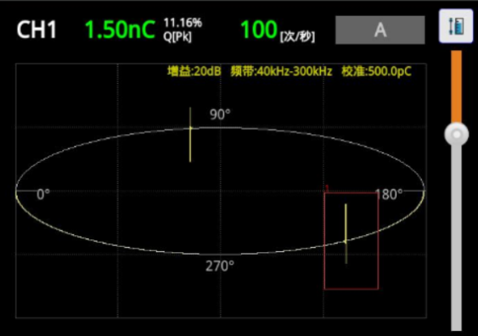
图 6-10波形开窗示意图
点击菜单栏“停止”，将波形暂停刷新，在波形展示区对需要分析的脉冲进行开窗。

脉冲分析（WAVE）窗口
点击“WAVE”按钮，根据开窗宽度不同，脉冲展开宽度不同，同时，将提示峰值相角、峰值幅值等信息。
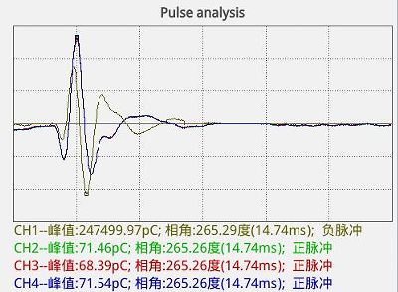
图 6-11选中脉冲分析界面

频域分析（FFT）窗口
点击“FFT”按钮，将对开窗波形进行频谱分析。
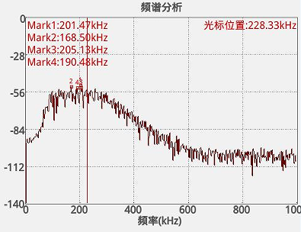
图 6-12选中波形频谱分析

工具栏

- 录像
此功能必须接入外部存储设备，且正确识别后才能使用，此功能要求存储设备必须为FAT32格式。
警告：录像过程中，禁止强制取离外部存储设备，否则会造成外部存储设备损坏！！！
- 数据保存
存储当前所有通道的数据信息。
- 运行/停止
通道信号是否采集控制按钮。

状态显示栏

- 试验产品编号
当前数据存储文件夹的名称。
- 记录条数
数据保存记录的数目。
- 快速截屏
点击此按钮，可快速截取显示界面，并放置于试验产品编号文件内，同时弹出界面截取成功对话窗。
- 蜂鸣器
蜂鸣器开关控制按钮，蜂鸣器打开状态时，局放校准时与外部电压采集超出限制时，会伴随“滴。。。。滴”的提示音。
- 外接存储
当外接存储设备且正确识别时，出现该提示图标。当需取离外部存储设备时，需点击当前按钮，进行安全退出。
警告：强制取离外部存储设备，会造成外部存储数据丢失或损坏；录像过程中会直接造成外部储存设备损坏！！！

波形显示窗口

局放显示

基线模式
PD活动与电源周期相关，波形显示以相位方式展示。以下基线模式可用于表示电源周期循环（360°）：
直线 | 局放波形显示在直线上。
椭圆 | 局放波形显示在椭圆上。
正弦 | 局放波形显示在正弦上。
PD活动显示的基线模式可设置如下：
选择”局放设置”选项卡。
在“显示模式”区域中，为所需基线模式选择相应的单选按钮。
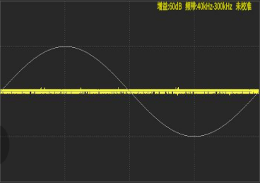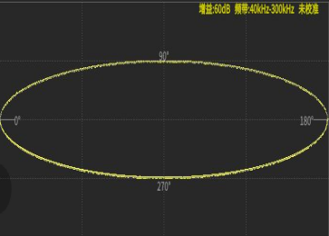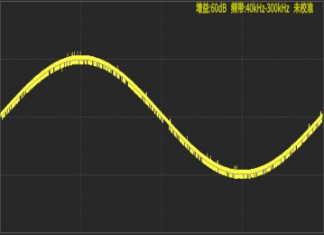
图 5-11 基线模式：直线（左）、椭圆（中间）、正弦（右）

相移
有时必须给局放(PD)图谱添加一个相位移。在某些情况下这一做法是非常必要的，例如，在不同的测试回路中有可能会引入了一个相位移，这个相位移可以用的值而得到补偿，这个值可以设置为-180°和+180°之间。
对于如何确定相位偏差，后面章节的“系统零标的确定”中将会详细阐述
相移可设置如下：
选择”局放设置”选项卡。
在“相移”区域中，输入相位偏移即可。

相位开窗
局部放相位开窗有两个作用：
- 读取相位窗内峰值
- 遮蔽掉相位窗内的噪声信号
可以采用鼠标按住拖动的方式进行开窗，左键点击所开窗体内部，将关闭该开窗。
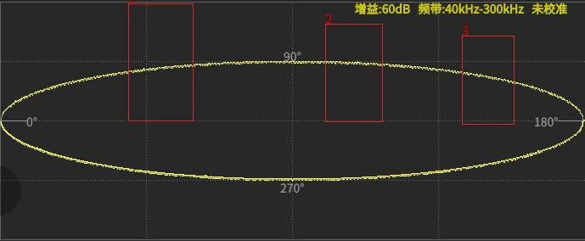
图 5-12开窗读取相位窗内峰值
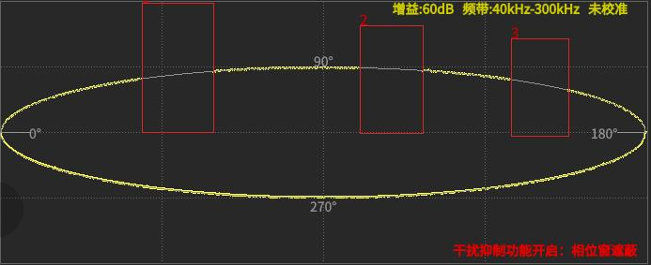
图 5-13遮蔽掉相位窗内的噪声信号

数字显示
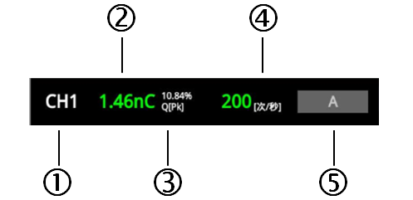
图 5-14局放数字显示
1 | 当前测试通道
2 | 局放峰值显示[pC或者nC]
3 | 当前增益幅值量程百分比显示
4 | 每秒脉冲重复率
5 | 通道标识字符，可在试验管理页面下对齐字符及状态进行设定。

波形窗口
波形窗口是数字式局部放电检测仪检测界面的主要窗口，包含了对局部放电的波形分析，以及放电幅值、电压幅值、脉冲计数等信息。
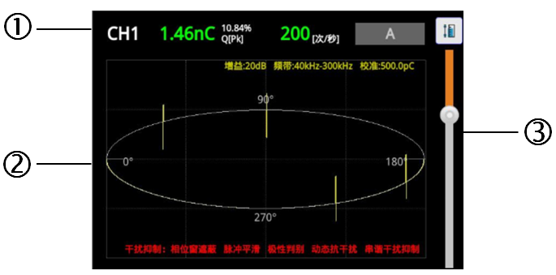
图 5-15波形窗口

1 | 测量读数显示区
2 | 局放波形显示区
3 | 波形幅值缩放自动、手动切换控制

波形展示区
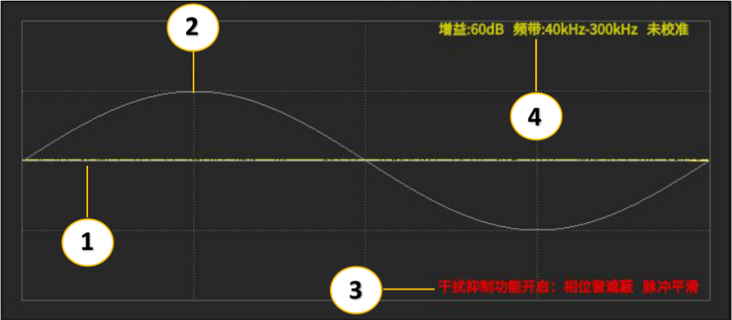
图 5-16波形展示区
1 | PD信号曲线
2 | 静态正弦曲线(仅适用于直线显示模式)
3 | PD通道设置状态信息
4 | 干扰抑制功能设置状态信息

波形幅值缩放
PD活动的垂直缩放可以通过以下控制元素进行调整：
 | 手动缩放状态，该状态下可以通过波形幅值缩放标尺对波形进行缩放。
 | 自动缩放状态，波形幅值自动缩放到波形显示窗内。

设备校准
在测量局放(PD)之前，必须对测试系统进行校准。校准过程主要分两个步骤:
      - 放电量校准（必须在测试对象没有施加高电压的条件下进行）
      - 电压校准

局放校准
局部放电校准和测量基于IEC 60270来进行。
校验的目的在于确认测量系统能够准确测量特定局部放电量。测量系统在完整测试电路中的校验用于确定局放测量的刻度因数k。由于测试对象的电容Ca影响电路的特性，对于每个新的测试对象都要进行校验，除非是对一系列电容值不超过均值10%的类似的测试对象进行测量。
测量系统在完整测试电路中的校验是通过注入已知电荷q₀的短时电流脉冲进入测试对象。q₀ 将取值为校准脉冲发生器CAL10上的放电量值。
警告：在接入脉冲发生器之前，要关闭高压电源并且将高压测试系统临时接地，注意要符合相应的安全要求。
如章节4.1所示，把校准脉冲发生器CAL10连接到测试对象。断开高压测试系统的临时接地。现在开始电荷校准。
PD校准程序基于以下两个步骤：
选择合适的滤波器（见章节7.1.1）。
局部放电使用的输入通道校准（见章节7.1.2）。
警告：校准完毕后，一定要取下校准脉冲发生器，再进行加压试验。

7.1.1局放滤波器选择
局部放电校准和测量首先要选择适当的局部放电滤波器参数。在局放设置界面中通过滤波器上下限频率下拉菜单中选择所需的带宽。
模拟滤波器上下限频率可选如下表
表格 7-1滤波器参数
模拟滤波器（-6dB） | 满足IEC60270、GB/T7354-2018标准
模拟滤波器（-6dB） | 下限频率f_{L}：10kHz、20kHz、40 kHz、60 kHz、80 kHz可选
模拟滤波器（-6dB） | 上限频率f_{U}：100 kHz、200 kHz、300 kHz、400 kHz、500 kHz、1MHz可选

7.1.2局部放电校准流程
要校准局部放电测量输入，请通过以下步骤：
- 在测试对象之间连接外部校准器。
注意：校准器与试品高压、低压端子的连接导线应尽可能短。
- 打开校准器，选择合适的局部放电校准脉冲电量值和频率值。
注意：局部放电校准脉冲放电量必须至少是系统噪声水平的两倍。
- 选择需要校准的输入通道。
- 确保校准脉冲在局部放电示波器显示屏上清晰可见。使用波形幅值缩放标尺或自动缩放按钮设置PD范围显示的合理缩放级别（参见章节5.4.2“波形幅值缩放”）。
- 选择”局放设置”选项卡。
- 确保PD信号未超出采样范围，即数字显示正确（见章节5.3.3）。如果超出范围，系统会自动切换到合适量程。
- 在校准框界面中输入校准值，点击校准。
注意：校准放电量必须以pC为单位。
- 等待校准完成，检查数字读数是否正确，即是否与校准脉冲发生器设置的值匹配。
- 校准完成后，波形窗口将显示校准放电量水平，同时校准区将以绿色背景显示“校准正常”，校准列表里显示当前校准值、频带、以及校准时间。
- 重复步骤1~10，对使用到的主机输入通道进行校准。
注意：当更换上下限截止频率时，需要强制重新对输入通道进行校准。

注意：关闭控制软件时，保留上次校准设置。

电压校准
能够根据IEC 60600-2和61083-3高压测量系统标准测量工频试验电压。
电压输入相关参数如下：
表格 7-2电压输入参数
电压输入范围 | 5~230VAC (RMS)
线性度误差 | <±3%
频率范围 | 10~450Hz

电压输入方式校准
电压输入方式就是章节5.2.2.1中“直接校准”方式，校准电压方式需要参考电压表来测量试件高压端子处的电压。具体操作如下：
- 将数字式局部放电检测仪和参考电压表连接至高压测试系统。
- 施加电压并将其增加到最大测试电压的40%左右
- 在菜单栏中选择“主机设置”，打开设置窗口。
- 选择“电压校准”选项卡。
- 转到“电压校准”部分，选中“直接校准”，将参考电压表上的读数填入“校准电压”输入框，点击“校准”按钮，确认警告以覆盖电压校准。

电压系数方式校准
电压系数方式就是章节5.2.2.1中“手动设置和自动设置”方式，只需要参照章节5.2.2.1输入具体参数即可。
注意：最后一次校准的电压水平、日期和时间在电压校准部分状态线上显示。

数据处理与存储
本章描述了数据处理和存储的概念，请仔细阅读此章节，避免在设备测试过程中出现任何误解和数据丢失！
图 8-1试验管理截面图

新建测试
要开始新的测试，请单击“试验管理”→填写新建文件的“试验信息”→“新建试验”按钮变为可点击状态，点击即可创建试验。
注意：如果“试验列表”与新建试验的试验名称一致，则新建试验按钮为灰色，表示为不可创建状态。

保存测试
保存所有测试数据，请单击按钮，存储文件将会保存至目标文件夹。目标文件夹及保存记录信息可在状态栏进行显示。

追加试验
当需要对之前的文件进行相关信息备注或添加局放测试数据时，可在试验列表中选中目标文件，此时目标文件试验信息可在右侧进行显示，可将相关信息进行补充，点击“追加试验按钮”即可保存，并可以切到目标文件，进行局放信息补录。

删除试验
在试验列表中选择目标文件，点击删除试验即可。

局部放电测量流程
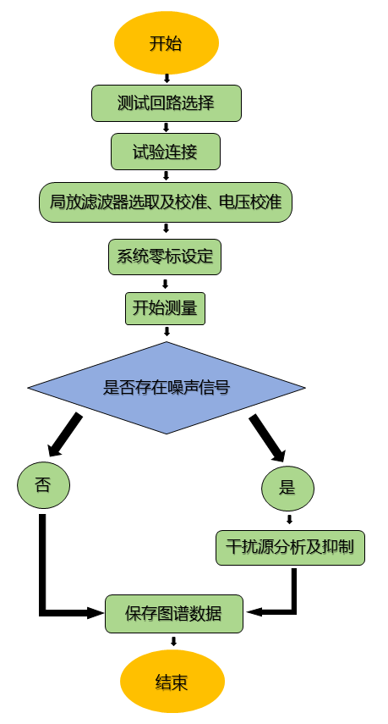
图 9-1局部放电测试流程图

测量回路的选择
传统的局部放电检测是按照IEC 60270来测量高压电气设备的视在电荷。测量局部放电的基本回路有3种，如下图图 9-2所示。
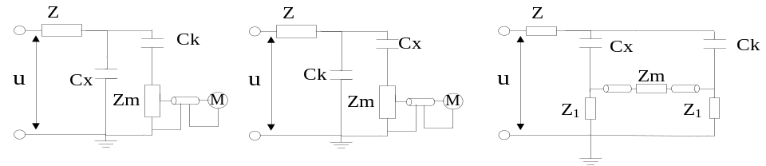
（一）并联法 （二）串联法 （三）平衡法
图 9-2脉冲电流法的基本试验测量线路示意图
u—试验电压；Z—高压滤波器；Cx—试品；Ck—耦合电容；Zm—测量阻抗；M—局放仪；
1. 标准试验电路，又称并联法，多用于试品电容Cx较大，试验电压下，试品的工频电容电流超出测量阻抗Zm允许值，或试品可能被击穿，或试品必须接地的情况。其缺点是高压引线对地杂散电容并联在 CX上，会降低测试灵敏度。
2. 串联法，其要求试品低压端对地浮置。多用于Cx较小的情况下，试验电压下，试品的工频电容电流符合测量阻抗Zm允许值时，耦合电容CK兼有滤波（抑制外部干扰）和提高测试灵敏度的作用。Ck可利用高压引线的杂散电容Cs代替。缺点是试样损坏时会损坏测量阻抗（即测量阻抗）。
3. 平衡法试验电路，要求两个试品相接近，至少电容量为同一数量级，其优点是外干扰强烈的情况下，可取得较好抑制干扰的效果，并可消除变压器杂散电容的影响，而且可做大电容试验。缺点是由于电桥的平衡条件与频率有关，只有当Cx和Ck相似时才可能同时完全屏蔽掉各种外来的干扰，且当产生放电时，需设法判别是哪个试品放电。
值得提出的是：由于现场试验条件的限制（如找到两个相似的试品且要保证一个试品无放电不太容易），平衡法比较难实现，另外，当采用串联法时，如果试品被击穿，将会对设备造成比较大的损害，综合上述因素，现场试验时一般采用并联法。
对电压互感器、电流互感器、套管等电力设备的局部放电测量回路连接方法简述如下。

电压互感器
电压互感器的试验方法可归结为两大类，即在被试品高压侧加压或低压侧加压(即二次绕组自励磁产生)，一般推荐采用高压侧加压，但在现场若受到客观条件的限制，无适当的电源设备，则采用低压侧加压。

高压侧加压
由于试验电压高于其最大工作电压，电源频率一般采用150~250Hz。外施直接加压(高压励磁)的测试回路见下图所示。图 9-3中的测量阻抗Zm 将承受全部的高压励磁电流，测量阻抗Zm要考虑能够通过相应的励磁电流。在图 9-3中，往往可以将耦合电容器Ck省略，而以杂散电容Cs作为耦合电容，同样可以得到足够的灵敏度。当现场干扰影响测量时，可以用图 9-7的平衡法降低干扰。
为防止励磁电流过大，电压互感器试验的预加电压，可采用150Hz或其他合适的频率作为试验电源。
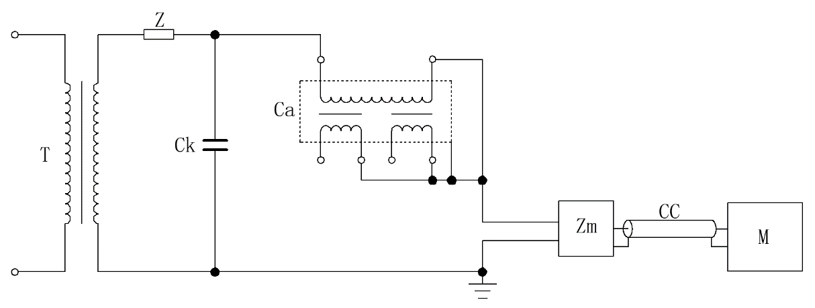
图 9-3电压互感器高压侧加压（串联）测试回路
T—试验变压器；Ca—被试互感器；Ck—耦合电容器； Zm—测量阻抗；
Z—电源滤波（也可位于低压侧）；CC—50欧姆同轴电缆；M—局部放电测试仪；
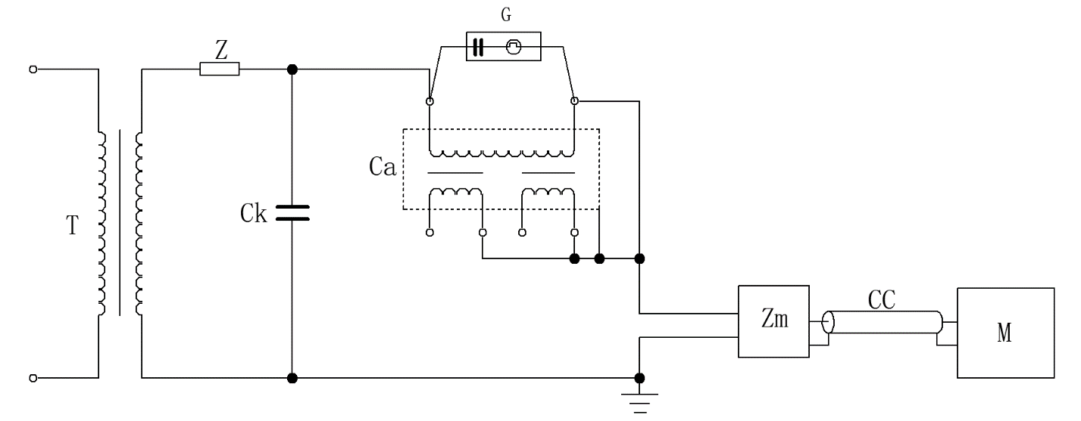
图 9-4电压互感器高压侧加压（串联）校准回路
T—试验变压器；Ca—被试互感器；Ck—耦合电容器；Zm—测量阻抗；Z—电源滤波（也可位于低压侧）；CC—50欧姆同轴电缆；M—局部放电测试仪；G—校准脉冲发生器；
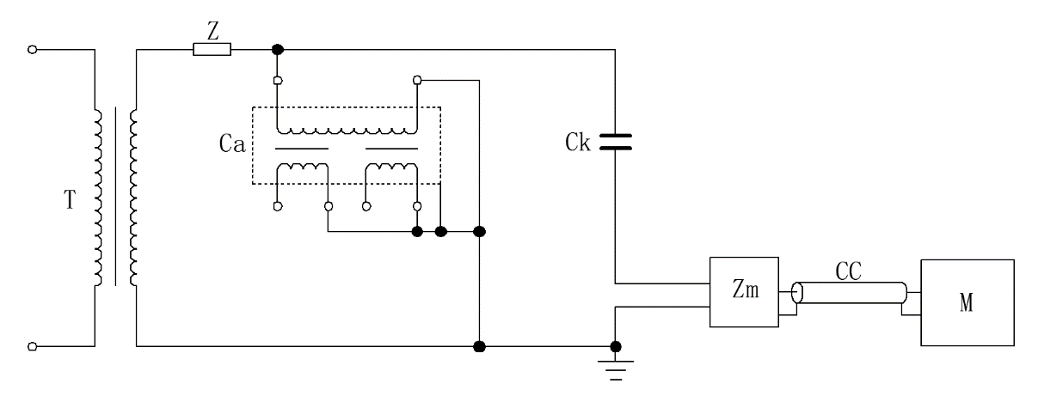
图 9-5电压互感器高压侧加压（并联）测试回路
T—试验变压器；Ca—被试互感器；Ck—耦合电容器； Zm—测量阻抗；Z—电源滤波（也可位于低压侧）；CC—50欧姆同轴电缆；M—局部放电测试仪；
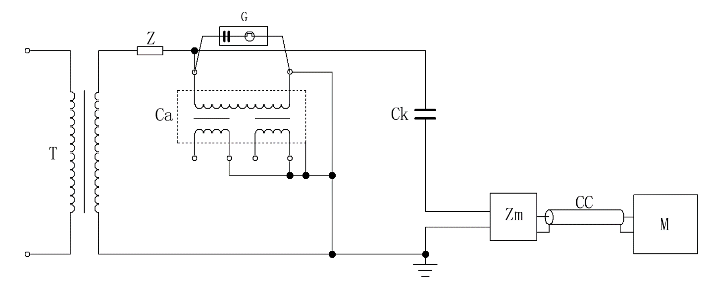
图 9-6电压互感器高压侧加压（并联）校准回路
T—试验变压器；Ca—被试互感器；
Ca1—辅助的无局部放电试品（或：Ck—耦合电容器）；
Zm—测量阻抗；Z—电源滤波（也可位于低压侧）；CC—50欧姆同轴电缆；M—局部放电测试仪；G—校准脉冲发生器；
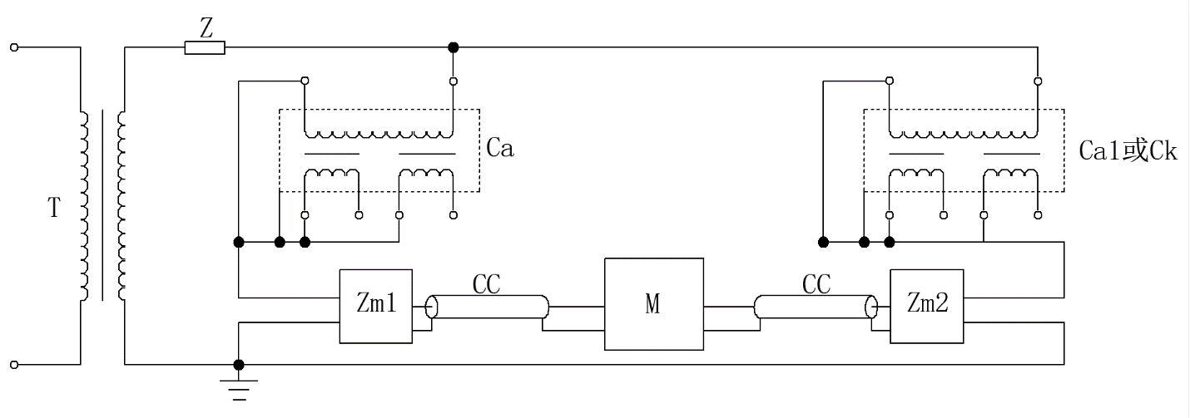
图 9-7电压互感器高压侧加压（平衡回路）测试回路
T—试验变压器；Ca—被试互感器；Ca1—辅助的无局部放电试品（或：Ck—耦合电容器）；
Zm1、Zm2—测量阻抗；Z—电源滤波（也可位于低压侧）；CC—50欧姆同轴电缆；M—局部放电测试仪；
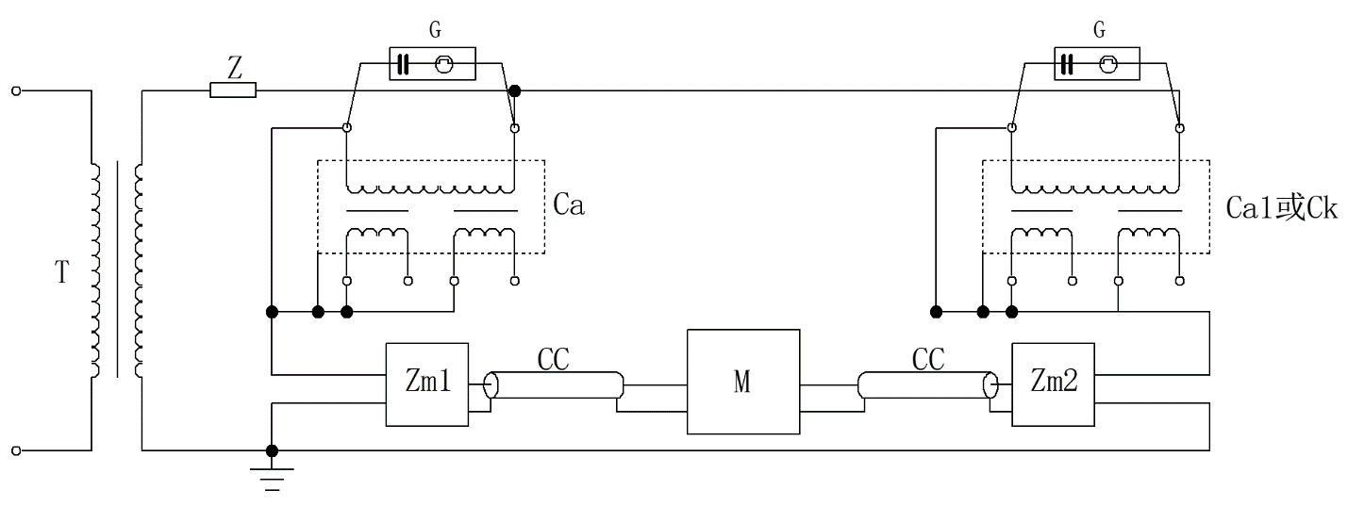
图 9-8电压互感器高压侧加压（平衡回路）校准回路
T—试验变压器；Ca—被试互感器；Ca1—辅助的无局部放电试品（或：Ck—耦合电容器）；
Zm1、Zm2—测量阻抗；Z—电源滤波（也可位于低压侧）；CC—50欧姆同轴电缆；M—局部放电测试仪；G—校准脉冲发生器；
注意：相对相电压互感器的局部放电试验线路应与相对地电压互感器一样，但应向两个高压端子轮流施加电压，共进行两次试验。当一个高压端子加压时，另一个高压端子应接到低压端子上。

低压侧加压
现场试验若受变电所现场客观条件的限制，认为必须要对运行中的互感器进行局部放电时，又无适当的电源设备，则推荐按以下方法进行。
试验电压一般可用电压互感器二次绕组自励磁产生，以杂散电容C_{s}取代耦合电容器C_{k},其电磁式电压互感器试验接线如图 9-9所示。外壳可并接在阻抗输入处，也可直接接地。以150Hz的频率作为试验电源，在次级低压侧读取试验电压时，必须考虑试品的容升电压。可采用两组二次绕组串联励磁，以减小试验的励磁电流。
当干扰影响测量时，可采用邻近相的互感器或性能相近的互感器连接成平衡回路的接线，如图 9-15所示，被试互感器励磁，非被试互感器不励磁，以降低干扰。此时采用脉冲鉴别系统测试效果更佳。
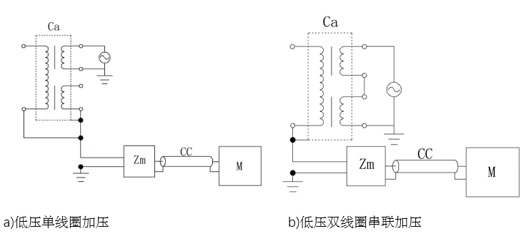
图 9-9电压互感器低压侧加压无耦合电容测试回路
Ca—被试互感器；Zm—测量阻抗；CC—50欧姆同轴电缆；M—局部放电测试仪；
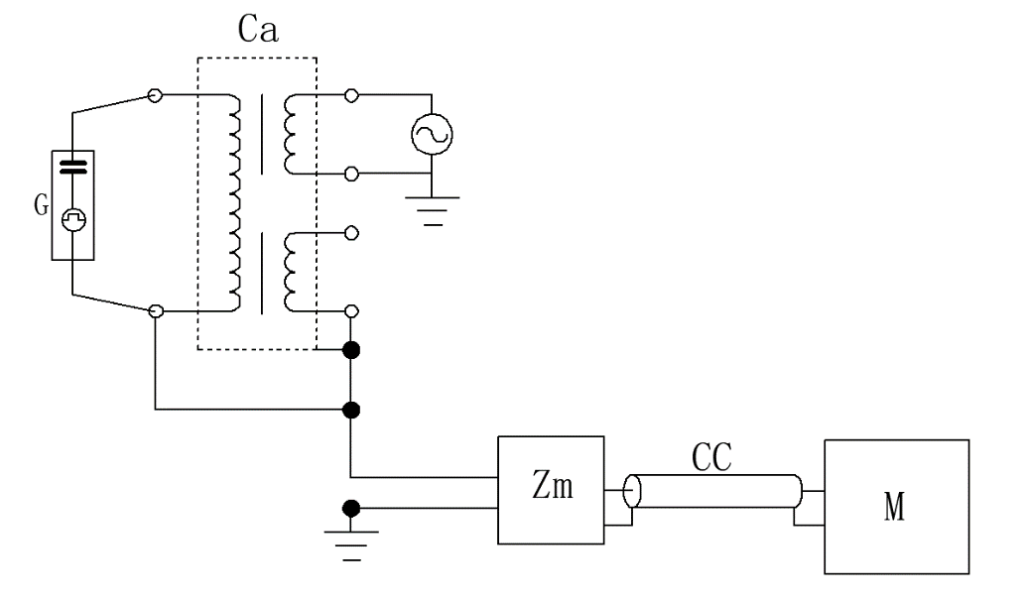
图 9-10电压互感器低压侧加压无耦合电容校准回路
Ca—被试互感器；Zm—测量阻抗；CC—50欧姆同轴电缆；M—局部放电测试仪；
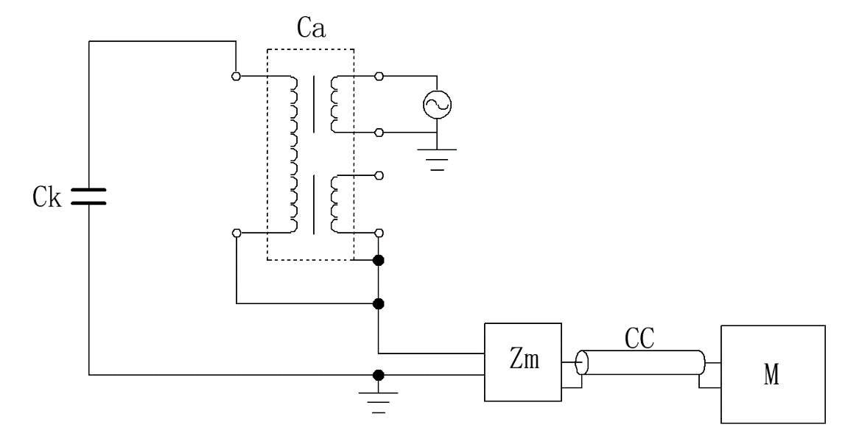
图 9-11电压互感器低压侧加压（串联）测试回路
Ca—被试互感器；Ck—耦合电容器； Zm—测量阻抗；CC—50欧姆同轴电缆；M—局部放电测试仪；
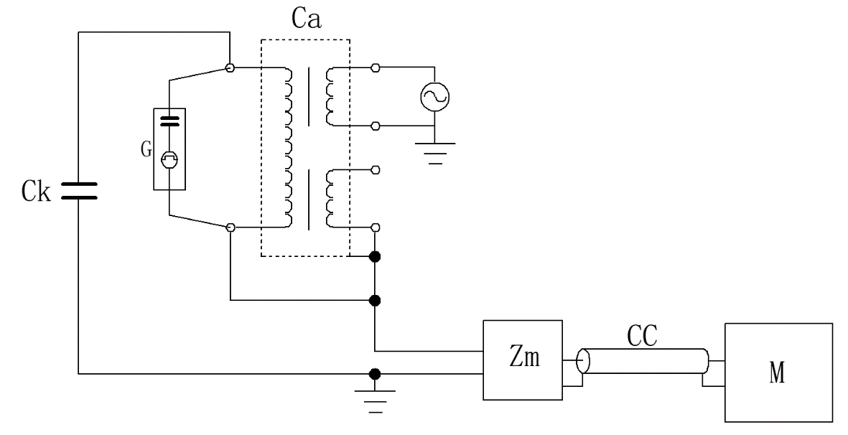
图 9-12电压互感器低压侧加压（串联）校准回路
Ca—被试互感器；Ck—耦合电容器；Zm—测量阻抗；CC—50欧姆同轴电缆；M—局部放电测试仪；G—校准脉冲发生器；
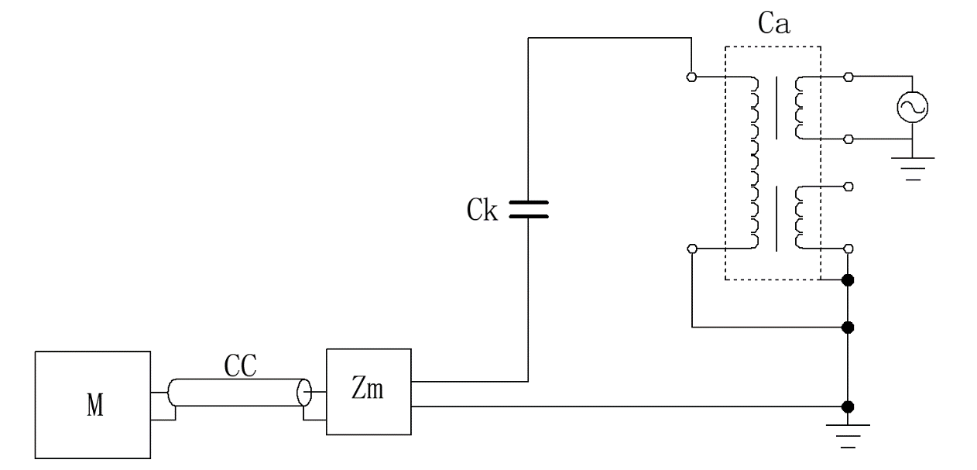
图 9-13电压互感器低压侧加压（并联）测试回路
Ca—被试互感器；Ck—耦合电容器；Zm—测量阻抗；CC—50欧姆同轴电缆；M—局部放电测试仪；
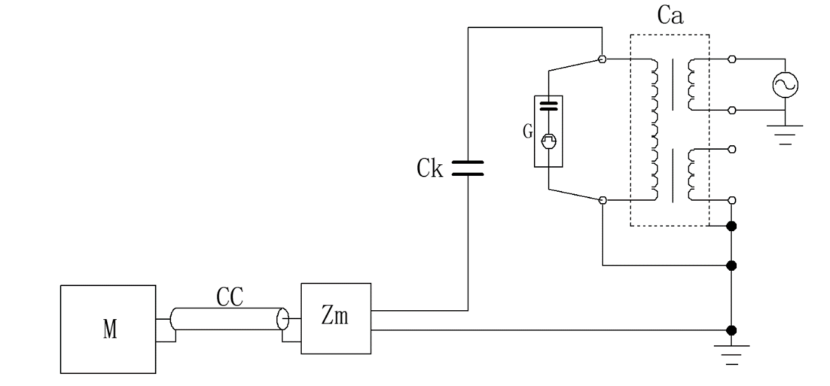
图 9-14电压互感器低压侧加压（并联）校准回路
Ca—被试互感器；Ck—耦合电容器；Zm—测量阻抗；CC—50欧姆同轴电缆；M—局部放电测试仪；G—校准脉冲发生器；
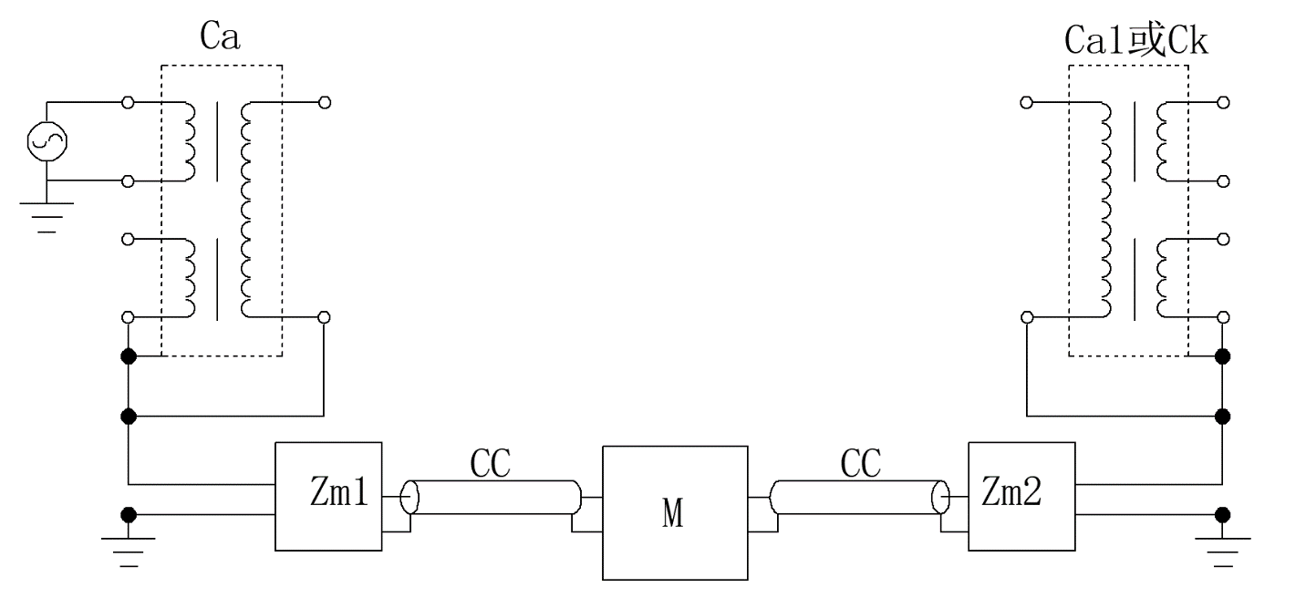
图 9-15电压互感器低压侧加压（平衡法）测试回路
Ca—被试互感器；Ca1—辅助的无局部放电试品（或：Ck—耦合电容器）； Zm1、Zm2—测量阻抗；CC—50欧姆同轴电缆；M—局部放电测试仪；
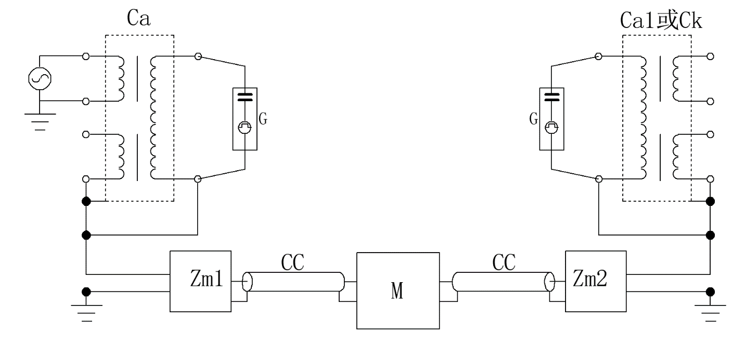
图 9-16电压互感器低压侧加压（平衡法）校准回路
Ca—被试互感器；Ca1—辅助的无局部放电试品（或：Ck—耦合电容器）；
Zm1、Zm2—测量阻抗；CC—50欧姆同轴电缆；M—局部放电测试仪；G—校准脉冲发生器；

电流互感器
电流互感器局部放电试验，试验电压由外施电源产生，一般有三种检测方法：
- 检测阻抗和互感器串接，以杂散电容C_{s}取代耦合电容器C_{k}，其试验接线如图 9-17所示。试验变压器一般按需要选用单级变压器串接(例如单级电压为60kV的3台变压器串接)，其内部放电量应小于规定的允许水平。互感器若有铁芯C端子引出，则并接在B处。电容式互感器的末屏端子也并接在B处。外壳最好接B，也可直接接地。
- 当干扰影响测量时，可采用邻近相的互感器或性能相近的互感器连接成平衡回路的接线，如图 9-18所示，被试互感器施加高压，非被试互感器不施加高压，以降低干扰。此时采用脉冲鉴别系统测试效果更佳。
- 检测阻抗和耦合电容器C_{k}串接，其试验接线如图 9-19所示。外壳可直接接地。
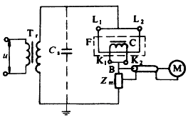
图 9-17电流互感器试验接线
Tr—试验变压器；C—铁芯； Cs—杂散电容；Zm—测量阻抗；M—局部放电测试
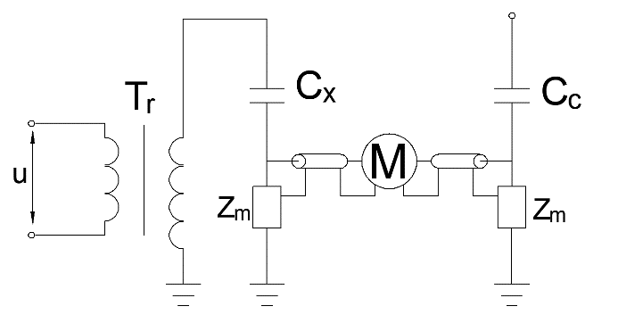
图 9-18抑制干扰的平衡法接线
Tr—试验变压器；Cx—被试互感器；Cc—邻近相互感器；Zm—测量阻抗；M—局部放电测试仪；
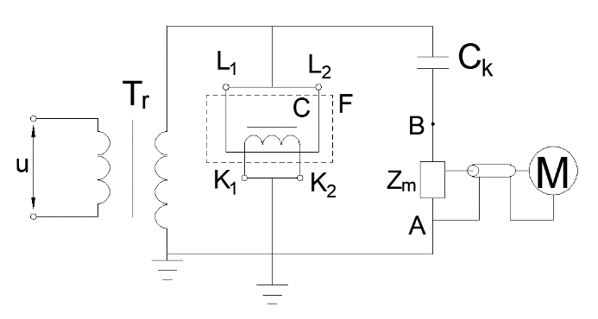
图 9-19接有耦合电容器Ck的试验接线
Tr—试验变压器；Ck—耦合电容器； Zm—测量阻抗；M—局部放电测试仪；

套管
变压器或电抗器套管局部放电试验时，其下部必须浸入一合适的油筒内，注入筒内的油应符合油质试验的有关标准，并静止48h后才能进行试验。试验时以杂散电容Cs取代耦合电容器Ck，试验接线如图 9-20所示。
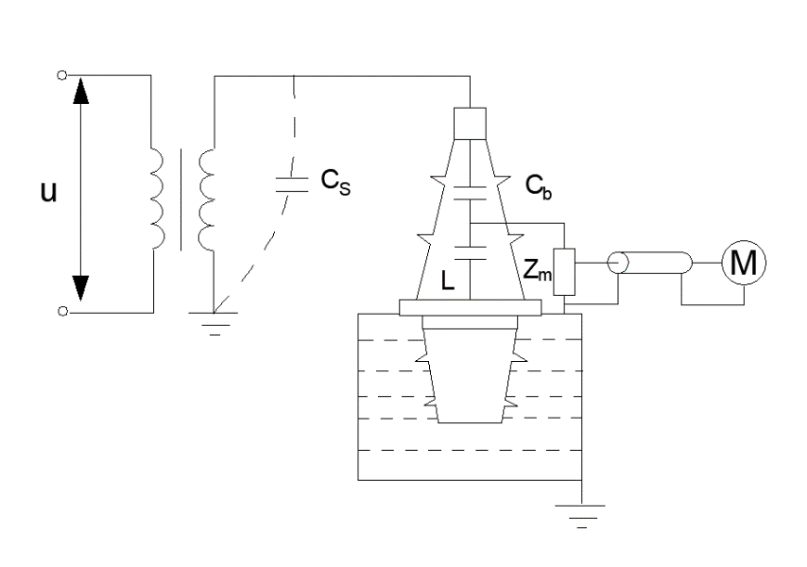
图 9-20变压器套管试验接线
Cb—套管电容； L—电容末屏；Cs—杂散电容；Zm—测量阻抗；M—局部放电测试仪；
套管局部放电的试验电压，由试验变压器外施产生，可选用电流互感器试验时的试验变压器。
穿墙或其它形式的套管的试验不需放入油筒，其试验接线见图 9-20。

耦合电容器(或电容式电压互感器)
耦合电容器的试验接线与套管相同，有电容末屏端子的，可利用该端子与下法兰之间，串接测量阻抗Z_{m}，下法兰直接接地。若无电容末屏端子引出的，则需将试品对地绝缘，然后在下法兰对地之间串接测量阻抗Z_{m}。

变压器
变压器试验电源一般采用50Hz的倍频或其它合适的频率。三相变压器可三相励磁，也可单相励磁。 变压器局部放电试验的基本原理接线，如图 9-21所示：
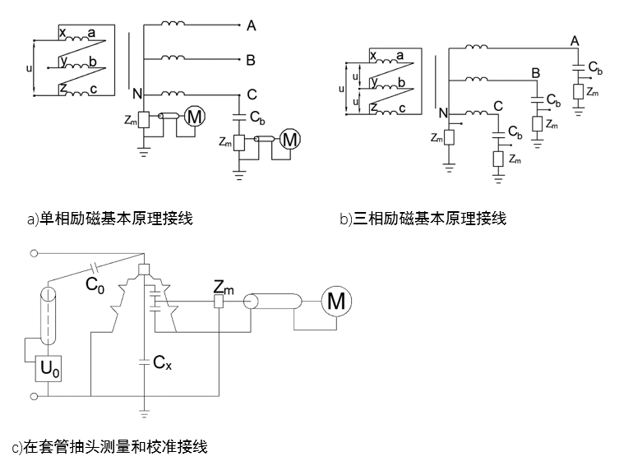
图 9-21变压器局部放电试验的基本原理接线
其中 Cb—为变压器套管电容。

发电机
- 单个绕组部件
对单个绕组部件(定子线棒，线圈等)的局部放电测量推荐使用符合GB/T7354-2003中的两个基本试验回路(见图 9-22)。
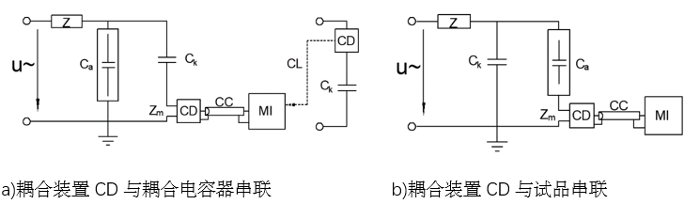
图 9-22基本实验回路
u~—高压电源；CC—连接电缆；Ca—试品；CD—耦合装置；Z—高压滤波器；Zm—测量阻抗；Ck—耦合电容；MI—局放仪；CL—光连接；
在图 9-22 a)的试验回路中，低电压的耦合装置接在耦合电容器的接地侧。这种接法的优点是适用于接地试品，试品直接接到高压端和大地之间。在这种情况下如果发生绝缘事故，测量设备上不承受高压。
在图 9-22 b)的试验回路中，耦合装置接在试品的接地侧。试品的低压侧同大地隔离。对小电容的试品来说，这个试验回路的灵敏度比图 9-22 a)回路要好。图 9-22 a)与图 9-22 b)中的局放测量信号的极性相反。
在上述两种试验回路中，保护回路应组合在耦合装置中，并考虑能承受在试验期间试品可能发生故障时的击穿电流。
- 整体绕组
局部放电在绕组高压端测量可获得真实的局放信息，它决定于星形点的紧密连接和测量设备所选的连接方法。
高压电源和局放耦合单元应分别连接至绕组两端，以便利用绕组的阻尼效应来抑制传导来的骚扰。局放耦合单元应尽可能靠近绕组端。定子铁心正常情况下应可靠接地。
图 9-23测试回路给出了对U相进行局部放电测量,U、V、W为绕组高压端,X、Y、Z为绕组的星形侧。
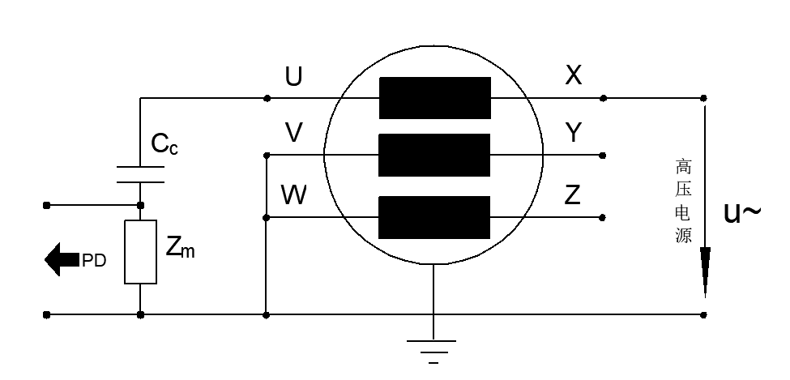
图 9-23对整体绕组进行局放测量的试验回路
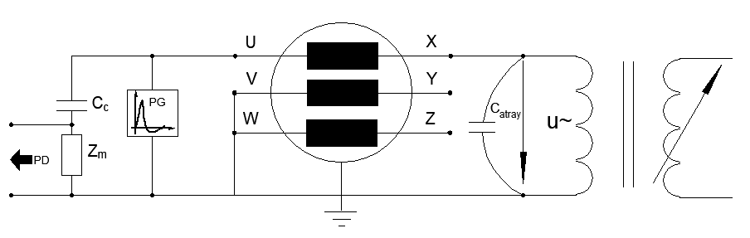
图 9-24对整体绕组进行局放测量的试验回路校准

电缆
根据GB/T3048.12-2007电线电缆电性能试验方法 第12部分中规定，根据短电缆和长电缆的不同情况以及反射情况，选择不同的试验回路。常用的试验回路图如下：
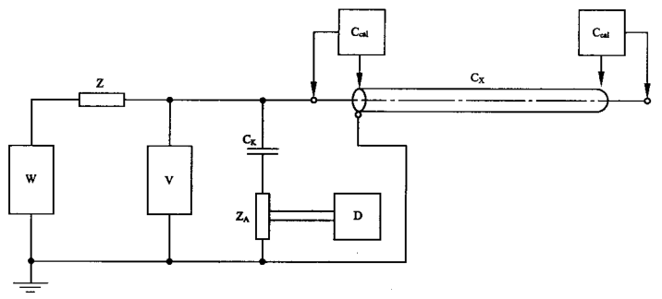
图 9-25测量阻抗ZA与耦合电容器Ck串联
Cal—校准脉冲发生器；Ck—耦合电容器；Cx—电缆试样；D—局放仪；V—高压电压表；W—交流电源；Z—高压滤波器；ZA—测量阻抗；
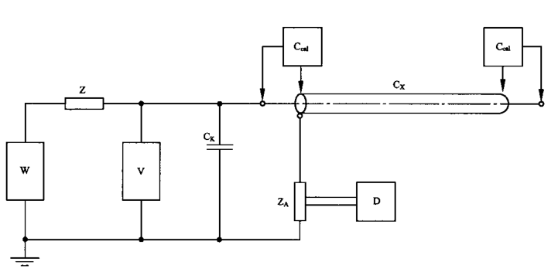
图 9-26测量阻抗ZA与电缆Cx串联
Cal—校准脉冲发生器；Ck—耦合电容器；Cx—电缆试样；D—局放仪；V—高压电压表；W—交流电源；Z—高压滤波器；ZA—测量阻抗；
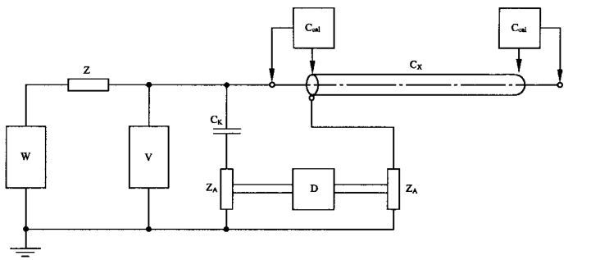
图 9-27电桥线路
Cal—校准脉冲发生器；Ck—耦合电容器；Cx—电缆试样；D—局放仪；V—高压电压表；W—交流电源；Z—高压滤波器；ZA—测量阻抗；
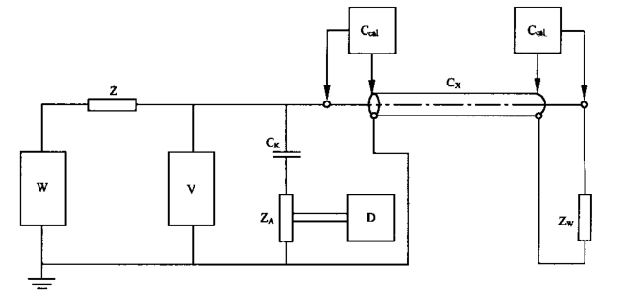
图 9-28终端阻抗Zw的连接
Cal—校准脉冲发生器；Ck—耦合电容器；Cx—电缆试样；D—局放仪；V—高压电压表；W—交流电源；Z—高压滤波器；ZA—测量阻抗；Zw—终端阻抗；
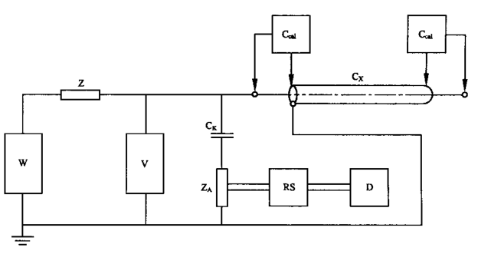
图 9-29反射抑制器的连接
Cal—校准脉冲发生器；Ck—耦合电容器；Cx—电缆试样；D—局放仪；V—高压电压表；W—交流电源；Z—高压滤波器；ZA—测量阻抗；RS—反射抑制器；

GIS
测量方法按GB/T 7354的规定。
试验应在所有其他绝缘试验后进行。
试验可以在进行全部绝缘型式试验的被试品的总装或分装上进行。
注：工频电压试验和局部放电试验可以同时进行。
外施工频电压升高到预加值，该预加值等于工频耐受电压并保持1min，在此期间出现的局部放电不应考虑；然后，电压降到DL/T 617-2010中的规定值，进行局部放电测量。
试验过程中应记录熄灭电压。
此外，所有元件应按各自相关的标准进行试验。
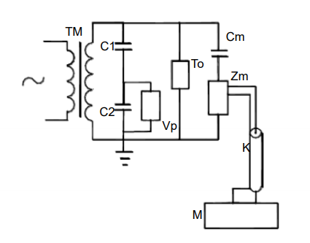
图 9-30 GIS局放试验接线原理图
TM—工频试验变压器；C1—分压器高压臂测量电容; (工频试验变压器内部)；C2—分压器低压臂测量电容; (工频试验变压器内部)；K—测量电缆；Vp—峰值电压表；To—被试GIS；Cm—耦合电容器；Zm—检测阻抗；M—局放仪；

系统连接
整个局放试验一般需要交流电压控制箱、无源滤波器，无局放升压变压器、无局放耦合电容、测量阻抗、校准脉冲发生器、局放主机及显示器(如笔记本电脑)等设备，按照前面章节的介绍选择合适的测量阻抗和测量回路，连接正确以后进入测量操作。交流电压控制箱、升压变压器、局放仪等必须可靠接地。如图 9-31：
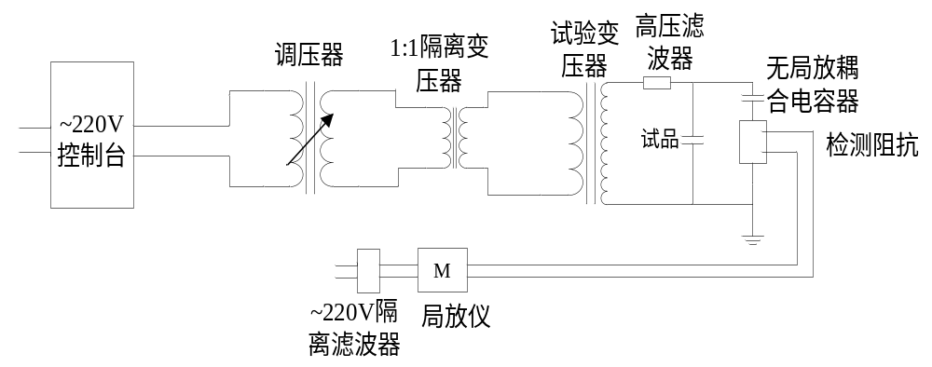图 9-31系统连接示意图

执行测试
测试过程主要由以下几步完成，请确保执行下列操作：
- 测试模式设定
选择正确的测试模式，交流试验或直流试验。
- 校准
试验前，首先应对使用的输入通道进行第7章中描述的局放和电压校准。
- 合格标准设定
针对试品要求，完成输入通道合格标准阈值的设定。
- 系统零标确定
为了保证检测图谱相位的准确性，应提前确认系统零标。
- 计时设定
确保正确设置计时器控件。
- 视在放电量的测量
安全准备及加压测试开始。
- 干扰源分析及抑制
进行干扰源的分析及选择相应的抗干扰方法进行抑制。

校准
- 校准的目的
确定测量回路的信号传输比例和校验回路是否能测量有关试品试验标准中规定的最小可测放电量。
确定高压端施加电压的实际值，从而监测电压与局放的曲线关系。
- 校准的步骤
局放量与电压的校准步骤详见第7章中描述的局放和电压校准。

系统零标的确定
试品的局部放电一般发生在试验电压的0-90°、180-270°的相位区域内，与试验电压相位有着密切联系。测试人员在局部放电测量时，应知晓试验电压的零相位即零标，这对识别局部放电和干扰大有益处。在进行脉冲鉴别和使用平衡阻抗测量时，零标的准确与否，十分关键，因此，确定试验电压的零标在局部放电测量中是一重要环节，每次进行局部放电测量时，都应确定零标。下面就如何确定试验电源零标的方法、步骤叙述如下。
      - 进入测量界面，在试品的高电位端，悬挂一稍粗的硬金属导线，导线尖端距离地面10cm左右。给试品施加试验电压（一般在10KV以下），适当调节波形幅值缩放及增益，直至显示屏上观察到电晕放电图形为止。选择合适角度校正，使电晕放电图形移动。
      - 当电晕放电图形出现在椭圆270°相位时，如下图所示，表明检测系统电源电压与试验电压同相同极性。当电晕放电图形出现在椭圆90°相位时，表明检测系统电源电压与试验电压是同一相位，反极性的（即相差180°），此时选择角度校正使椭圆旋转180°，电晕放电图形显示在270°，使检测系统电源电压与试验电压同相、同极性。
      - 当电晕放电图形出现在椭圆其他相位时，表明检测系统电源电压与试验电压不是同一相位电源。此时选择角度校正，使椭圆旋转，电晕放电图形显示在270度相位，也使检测系统电源电压移相，与试验电压同相、同极性。
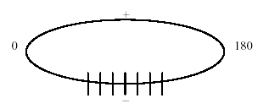
图 9-32电晕放电图形

视在放电量的测量
进入局部放电测量主界面，在屏幕的左边有表示局部放电量的色柱和数值，即为视在放电量。
当开窗操作时，视在放电量即为窗内最高脉冲值；当不开窗显示，此时视在放电量即为整个图形最高脉冲值。
不同的试品、不同的电压等级其加压时间、施加电压、加压方法、预加电压及试验电压标准都不同，请参照DL17-91《电力设备局部放电现场测量导则》，里面有详细的描述。
在施加电压前，应做好以下准备工作并清楚以下情况：
      - 从试品上撤走校正脉冲发生器。
      - 对试验设备进行安全情况的最后检查，并合上安全围栏。
      - 此时校正好的局放系统可用于测量，可以直接读出背景噪声值，由于噪声水平包括了试验装置中的干扰信号和仪器的机内噪声，对整个测量来说这个值是一个“品质的量度”，应该记录下来或作为一个文件保存下来。
      - 逐步试加电压，观测局放仪上的局部放电幅值或数据记录曲线。同时监测数据记录中的电压和局曲线，如有异常情况，应电压回零，并切断一切电源。稍等片刻，再作进一步处理。
      - 随着试验电压的提高，所产生的任何局放将在屏幕上显示出来。
      - 具有试验经验的操作者，能很容易地在屏幕上识别各种脉冲的形式，并把其于试验线路中的典型放电源联系起来，对于干扰和放电的识别方法，请参考其它的局部放电图谱集。
      - 对于现场不同的干扰源如何进行抑制，请参照章节9.4。

干扰源分析及抑制

与试验电压无关的干扰（空间干扰）
这种与试验电压无关的干扰通常称为空间干扰，其干扰脉冲的幅值与施加到试品上的电压的幅值无关，即它不随试验电压的升高或降低发生变化。这种干扰源主要来自电气开关的开关操作、电焊起弧、吊车开动、调频电机的调频脉冲、整流电机的电刷、磨床加工零件时产生的火花、晶闸管整流设备、无线电台发射的电磁波以及各种工业控制设备的干扰等。除部分干扰沿导线由电源侧侵入测试系统外，绝大部分以电磁波的形式由空间侵入局部放电测量系统。
⑴.试验线路采用滤波器、隔离变、阻波器等抗干扰措施；
⑵.选择合适的滤波带宽；
⑶.平衡输入方法；
⑷.极性区分方法；

发电机产生的干扰和试验电压引发的干扰（电源干扰）
这种干扰的特点是随试验电压的升高而增大，主要是由电源系统和试品周围部分金属部件和绝缘部件产生。如发电机、试验变压器、高压引线、试品端部、高压线路接触不良、试品周围金属件接地不良或根本没有接地、以及较长的电力传输线等。这种干扰的波形特征也不尽相同，但都有一定的相位关系，多数在电压的正半周和负半周的波形不对称。
抑制方法：
⑴.尽量增加高压导线的直径（或采用蛇皮管或薄铜、铝圆筒）；
⑵.对试品端部增加防晕罩；
⑶.试品周围各地线和金属物良好接地；
⑷.试品周围的绝缘物体严禁与金属接地线接触；
⑸.在高压线下部的地面上不得有螺钉、螺母、地线头等金属物；
⑹. 极性区分方法；

地电流产生的干扰（地干扰）
稳定的地干扰，一般频率较低。
抑制方法：
⑴.改变滤波器带宽；
⑵.改善接地方式；
⑶.消隐去干扰；
突发性地干扰，一般以随机脉冲形式出现，与试验电压无关，多点接地和接地不善容易出现
⑴.改善接地方式；
⑵.脉冲平滑去噪

局部放电测量理论
局部放电（PD）通常被称为两个电极之间仅部分桥接，即在绝缘部分中断的情况下：局部放电可以直接在其中一个电极处产生，也可以在电介质材料内部的空腔中没有电极的情况下发生。
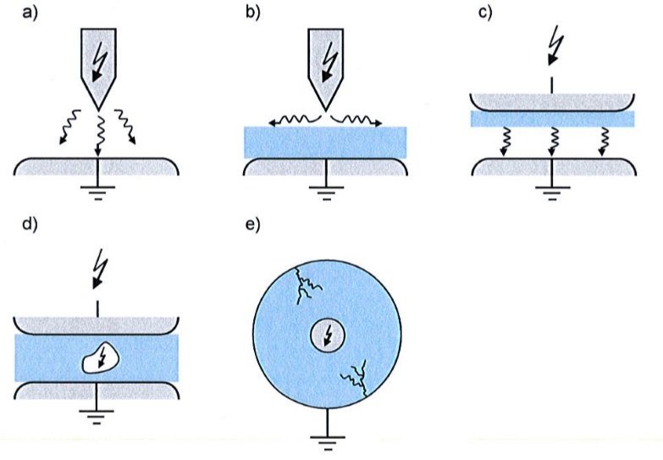
局部放电现象：a）电晕放电 b）表面放电 c）层压材料放电 d）空腔放电 e）电树局部放电。
电晕或气体放电（a）发生在与空气、气体绝缘装置或液体绝缘体中的高压或地电位相连的锐边或细导体上。
表面放电（b）和层压材料中的局部放电（c）发生在不同绝缘材料之间的界面，例如气体/固体界面。
在小型充气空腔（空隙）中，局部放电发生在固体和液体绝缘（d）中。
在固体绝缘中，连续局部放电通过形成树状通道（e）部分破坏绝缘材料的结构。
内部和外部PD之间经常有区别。外部放电是指发生在高压设备外部的过程（例如配件、馈线或应力控制电极上），而内部放电是在封闭系统内发生的过程。外部放电通常可以与试验对象内部的局部放电（内部放电）明显区分。

局部放电产生机理
在设备中，绝缘体各区域承受的电场一般是不均匀的，而且电介质也是不均匀的，有的是由不同材料组成的复合绝缘体，如气体固体复合绝缘、液体固体复合绝缘以及固体与固体复合绝缘等。有的虽然是单一的材料，但在制造或运行过程中会残留一些气泡或其他杂质，于是在绝缘体内部或表面就会出现某些区域电场强度高于平均电场强度，某些区域的击穿场强低于平均击穿场强，因此在某些区域会首先发生放电，而其他区域仍然保持绝缘的特性，这就形成了局部放电。
绝缘中存在气隙或气泡是最为常见的一种局部放电原因， 其机理通常用三电容模型来解释，如图 10-1所示。
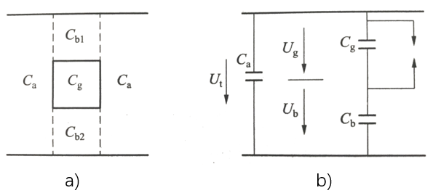
图 10-1 固体介质内部气隙放电的三电容模型
a)通过气孔的介质剖面 b)等效电路
Cg—气隙的电容；Cb—Cb1和Cb2的串联代表与Cg串联部分的介质的电容；Ca—其余部分绝缘的电容；
若在电极上加交流电压Ut，则出现在Cg上的电压为Ug，即
$$U_{g}=\left[\frac{C_{b}}{C_{g}+C_{b}}\right]U_{t}=\left[\frac{C_{b}}{C_{g}+C_{b}}\right]U_{max}sinωt$$
因气隙很小，Cg比Cb大很多，故Ug比Ut小很多。局部放电时，气隙中的电压和电流变化如图 10-2所示。
Ug随Ut升高，当Ut上升到Us(起始放电电压)，Ug达到Cg的放电电压Ug时，Cg气隙放电，于是Cg上的电压很快从Ug降到Ut，放电熄灭，则
$$U_{r}=\left[\frac{C_{b}}{C_{g}+C_{b}}\right]U_{c}$$
式中：Ur—残余电压（$0≤U_{r}<U_{g}$）；Uc—Cg上电压上升为Ur时相应的外施电压。
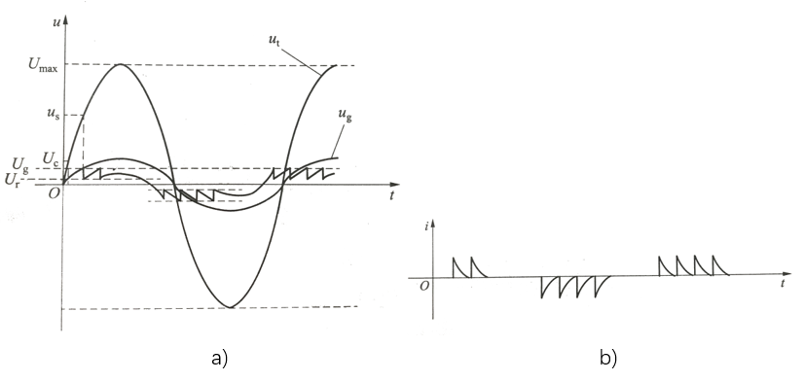
图 10-2局部放电时气隙中的电压和电流变化
a)电压变化 b)电流变化
放电后在Cg上重建的电压$U_{g}^{'}$将不同于Ug，但随着外施电压的上升，Ug也具有上升趋势，从Ur上升，当升到Ug也即外施电压又上升了Us-Uc时，Cg再次放电，放电再次熄灭，电压再次降到Ur。Cg上的电压变动在Ug至Ur间的时间，也即产生局部放电脉冲的时间，此时Cg流过脉冲电流，它是检测局部放电的重要依据。
图 10-3局部放电时气隙中的电压和电流变化 a)电压变化 b)电流变化
由图 10-1b)可知，当Cg放电引起电压变化为Ug—Ur时，回路放出的电荷qr应为
$$q_{r}=（U_{g}−U_{r}）\left[\frac{C_{g}+C_{a}C_{b}}{C_{a}+C_{b}}\right]$$
当$C_{a}≫C_{b}，C_{g}≫C_{b}，U_{r}=0$时，$q_{r}≈U_{g}{UC}_{g}$
Ca上的电压也即外施电压的变化$∆U$应为
$$∆U=\left[\frac{C_{b}}{C_{a}+C_{b}}\right]（U_{g}−U_{r}）=C_{b}q_{r}/(C_{g}C_{a}+C_{g}C_{b}+C_{a}C_{b})$$
若相应的电荷变化量为q，则
$$∆U=q/\left\{C_{a}+\left[\frac{{C_{g}C}_{b}}{C_{g}+C_{b}}\right]\right\}=q/C_{X}≈q/C_{a}$$
$$q=\left[\frac{C_{b}}{C_{g}+C_{b}}\right]q_{r}$$
qr是实际放电电荷，但无法测得。 而$∆U$和Cx均可检测得到，故q是可以得到的，一般用pC表示，称为视在电荷量。它比实际放电电荷小很多，可用它来表示电气设备的局部放电量(水平)。
当绝缘介质内出现局部放电后，外施电压在低于起始电压的情况下，放电也能继续维持。在理论上可比起始电压低-半，也即绝缘介质两端的电压仅为起始电压的一半，这个维持到放电消失时的电压称为局部放电熄灭电压。而实际情况与理论分析有差别，在固体绝缘中，熄灭电压比起始电压约低15%~20%。在油浸纸绝缘中，由于局部放电会引起气泡迅速形成，所以熄灭电压低很多。这也说明在某种情况下电气设备存在局部缺陷而正常运行时局部放电量较小，也就是运行电压尚不足以激发大放电量的放电。当其系统有一过电压干扰时，则触发痛值大的局部放电，在过电压消失后如果放电继续维持，最后会导致绝缘加速劣化及损坏。

局部放电的主要表征参数
局部放电是比较复杂的物理现象，必须通过多种表征参数才能全面的描绘其状态，同时局部放电对绝缘破坏的机理也是很复杂的，也需要通过不同的参数来评定它对绝缘的损害，目前我们只关心两个基本参数。
- 视在放电电荷q
在绝缘体中发生局部放电时，绝缘体上施加电压的两端出现的脉动电荷称之为视在放电电荷，单位用皮库（pc）表示，通常以稳定出现的最大视在放电电荷作为该试品的放电量。
- 放电重复率n
它是一个在特定时间限度内局部放电脉冲数量与时间限度的比值。
注意：实际上，只有幅值大于某一限度的脉冲或在某一幅值内的脉冲才予以考虑。
- 局部放电起始电压Ui
当施加于试品的电压从某一观察不到局放的较低值开始逐渐增加到初次观察到试品中产生重复性局放时的电压。
实际上，起始电压U是局放脉冲参量幅值等于或超过某一规定的低值时的最低施加电压。
- 局部放电熄灭电压Ue
当施加于试品的试验电压从某一观察到局放脉冲参量的较高值逐渐减小直到试品中停止出现重复性局放时的电压。
实际上,熄灭电压Ue是当所选的局放脉冲参量幅值等于或小于某一规定的低值时的最低施加电压。

局部放电测试系统的接地方式
接地是控制电磁干扰的基本方法，单点接地是消除地网干扰最有效的方法。信号接地分为单点接地和多点接地两种，单点接地又分为串联单点接地和并联单点接地。

串联单点接地
如图 10-1所示，多台设备用导线串联后通过一点接地，由于导线电阻与导线截面和长度有关，各点的电位变化与各设备的电流和导线上的电阻有关，其关系如公式 10-1所示，各设备虽然同接在一个接地点，但各点的电位相差很多，这样的接地方法不适用于局部放电测量。如果试验现场不得不使用这种串联接地方法，就应当将局部放电仪的接地点接在靠近地桩的位置。
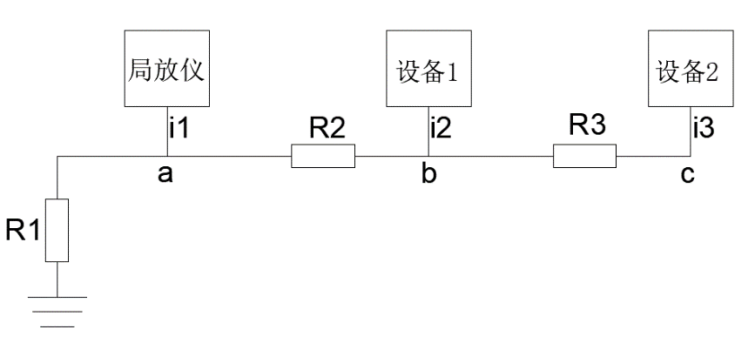
图 10-4串联单点接地
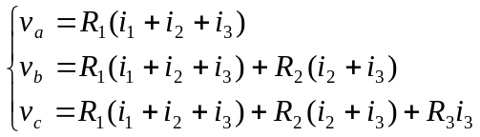
公式 10-1

并联单点接地
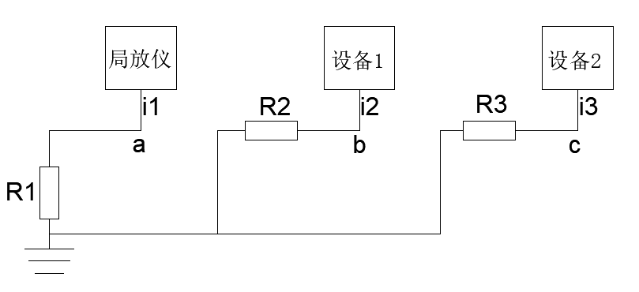
图 10-5并联单点接地
并联单点接地如图 10-5所示，各点电位如公式 10-2。
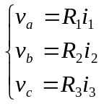
公式 10-2
各路电流互不干扰，故各接地点的电位也不受其它接地点的影响。因此，局部放电测试回路尽可能采用并联单点接地法。由于并联单点法的各接地线的长度较长，在高频时表现为电感，使其高频阻抗升高，故采用并联单点接地时，接地线必须尽可能短，使高频阻抗减到最小。使地电阻产生的干扰降低到最低水平。

多点接地
在测试回路中，由于多点接地，在接地点之间存在着电阻，如图 10-6所示，当干扰电流i在地网内流经A、B两点时，在测试回路AB两点形成一个随地电流变化的干扰电压v，其数值：
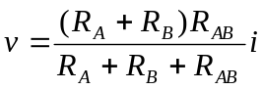
公式 10-3

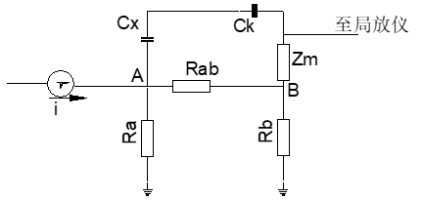
图 10-6多点接地系统
当电流i为一脉冲电流时，直接影响局放测量，一般情况下，应尽量避免多点接地。
抑制方法：
⑴.尽量采用并联单点接地；
⑵.缩短接地线长度和离地面的高度；
⑶.利用隔离变压器断开地环流；
⑷.利用输入适配器隔离地环流。

